附件

湖南省基层工会财务集中核算平台

（基层单位操作 V1.0 版）

操作手册

## 长沙驷骥软件开发有限公司2019 年 9 月

目录

一、软件登录 3

* 1. 登录地址 3
  2. 政策文件下载 3
  3. 系统登录 4
  4. 基础信息完善 6
  5. 用户密码修改 6

二、初始化设置 7

* 1. 确定年初科目余额 7
  2. 初始化数据录入与确认 8
     1. 确认“做账启用日期” 8
     2. 开始初始化与录入期初余额 8
     3. 结束初始化 10
  3. 反初始化 10

三、主要功能介绍 11

3.1 首页 11

* + 1. 月末快速结账 11
    2. 反结账 13
  1. 凭证录入 15
     1. 新增凭证 15

3.2.2 修改 17

3.2.3 删除 18

3.2.4 审核 19

* + 1. 反审核 20
    2. 更多-凭证号重排 21
    3. 更多-冲红 22
    4. 凭证导出 24
    5. 凭证打印 25

3.2.10 刷新 26

* + 1. 如何选择会计期 26
    2. 凭证定位 27

3.2.13 结账 27

* 1. 账簿管理 29
     1. 科目余额表 29
     2. 总分类账 32
     3. 明细账 34
  2. 会计报表 36
     1. 资产负债表 36
     2. 收入支出表 37
     3. 往来款项明细表 39
  3. 预算管理 40
     1. 年初申报 40

3.5.1.1 编辑 41

* + - 1. 上报年初预算 41
    1. 年中调整 42

3.5.2.1 编辑 43

* + - 1. 上报年中调整 43
    1. 决算核算 44

3.5.3.1 编辑 45

* + - 1. 上报决算核算 45
  1. 基础设置 46
     1. 科目期初 46
        1. 初始化设置 46
        2. 科目新增 47
        3. 科目修改 47
        4. 科目删除 48
     2. 辅助核算 48
        1. 辅助类型管理 48
        2. 辅助项设置 49

四、技术支持联系方式 50

# 一、软件登录

## 登录地址

登录地址：http://111.23.145.30:9800/ghc/saas/index.html

## 政策文件下载

打开桌面浏览器图标 ，输入登录地址进入平台首页，如下图：

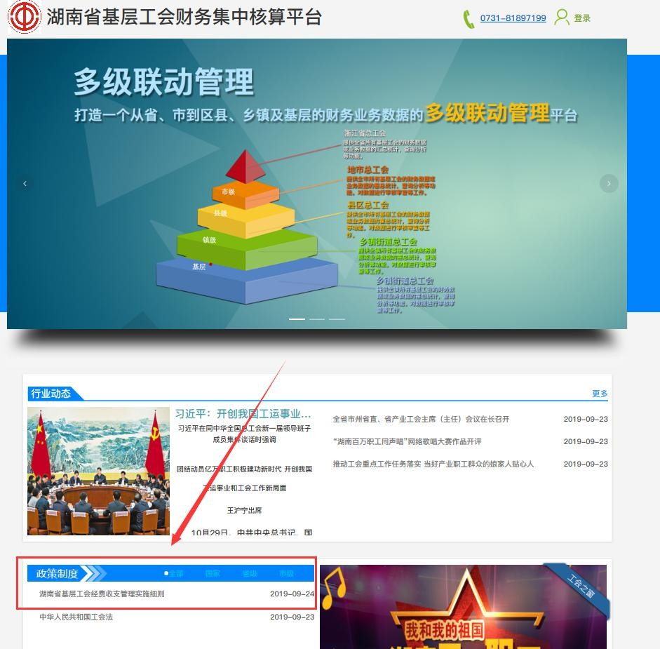

在“政策制度”栏目中可下载《湖南省基层工会经费收支管理实施细则》等文件作为会计核算参考依据。

## 系统登录

输入登录地址进入平台首页后，点击右上角摰锹紨按钮，弹出账号验证界面，如下图：

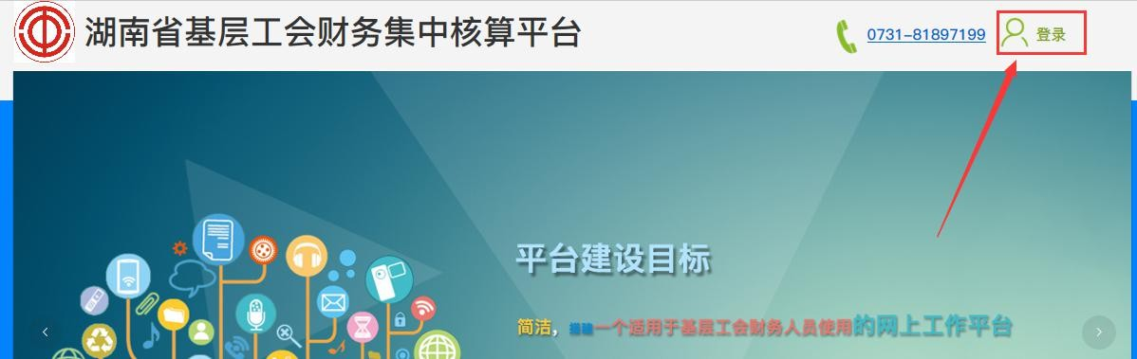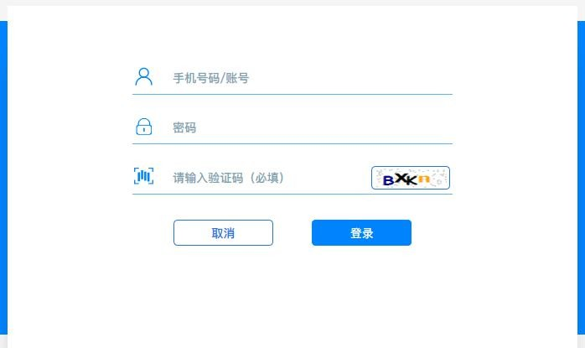

点击撌只怕?/账号”栏，根据分配的账号信息进行录入，系统自动弹出区域选择按钮，请选择自己单位所在市州，如下图：

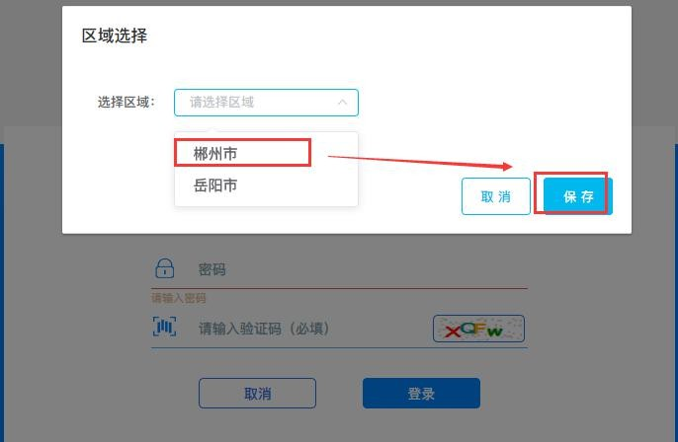

（**注意：**首次登录需要对区域进行选择，在没有清除 IE 缓存的情况下，后续操作不需要再次选择。）

点击撁苈霐栏，输入密码，默认密码是 123456。密码正确系统将带出单位名称，如下图：

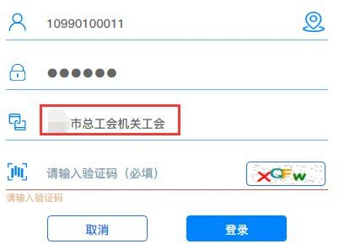

点击“请输入验证码”栏，参考右边图形验证码内容进行填写。全部填写完毕，点击登录按钮完成登录。

## 基础信息完善

系统登录后如果跳出要求完善信息的界面，可以点击右上角“跳过”按钮进行取消或者等待 10 秒后页面自动关闭即可。

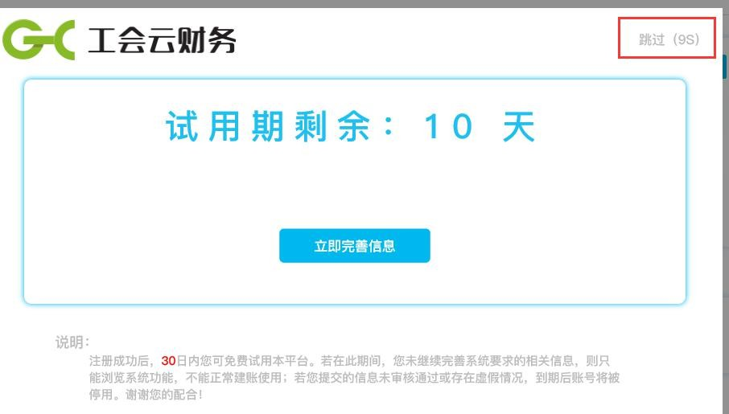

## 用户密码修改

登录系统后，可点击右上角“主管/会计”唷靶薷拿苈搿保淙刖擅苈搿⑹淙胄旅苈搿⑷啡闲旅苈牒蟆氨４妗蓖瓿尚薷模缦峦迹º

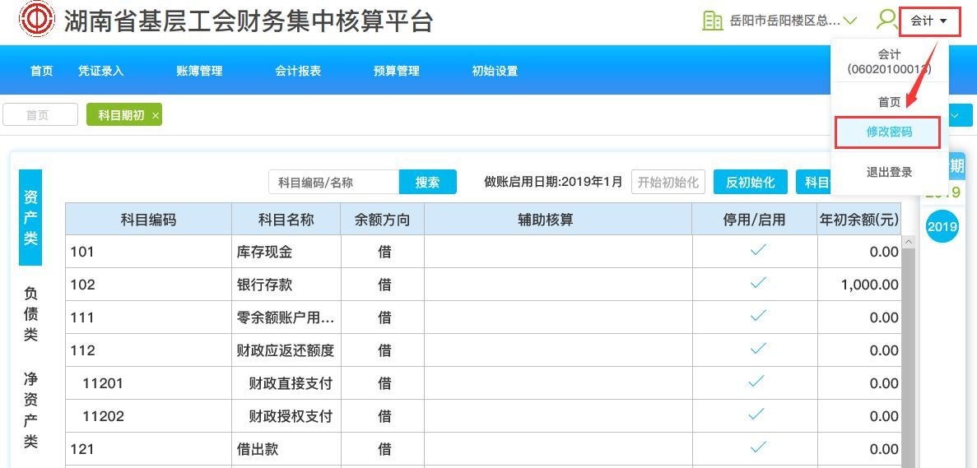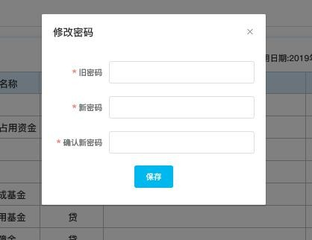

# 二、初始化设置

## 确定年初科目余额

请根据原单机版系统或手工账务内容确定启用年度及年初科目余额数据。（注意：部分已在新中大做了 2019 年账务的乡镇工会请先在现有新中大系统中做完，2019 年年结时再统一迁入，届时请与技术员联系导入历史数据并开启 2020 年账务）

## 初始化数据录入与确认

首次登录系统后，会自动跳转到“科目期初”设置界面，如下图：

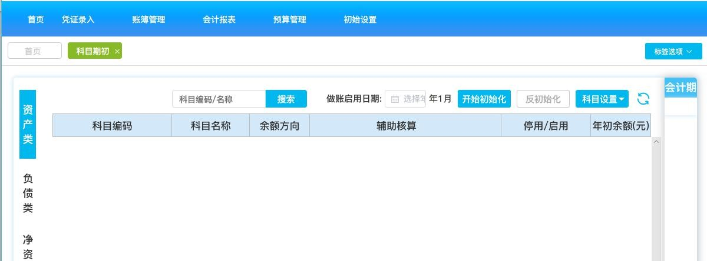

## 确认“做账启用日期”

点击“做账启用日期”，在弹出的界面选择需要开启账务的月份， 例如：2019 年，如下图：

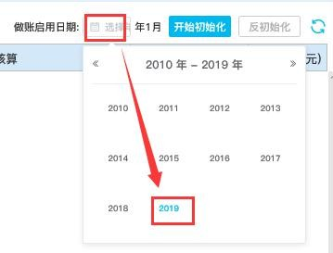

注意：“做账启用日期”一经启用无法修改，请慎重选择。

## 开始初始化与录入期初余额

点击“开始初始化”按钮，如下图：

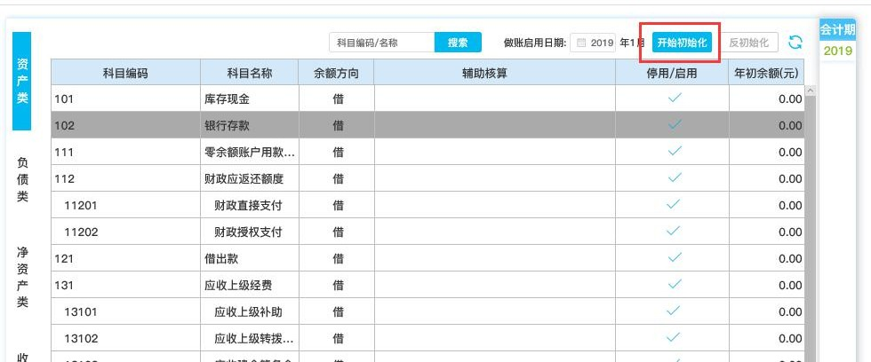

根据确定的年初科目余额数据在界面左边选择“资产类”、“负债类”、“净资产类”、“收入类”、“支出类”如实录入，注意：借贷平衡。

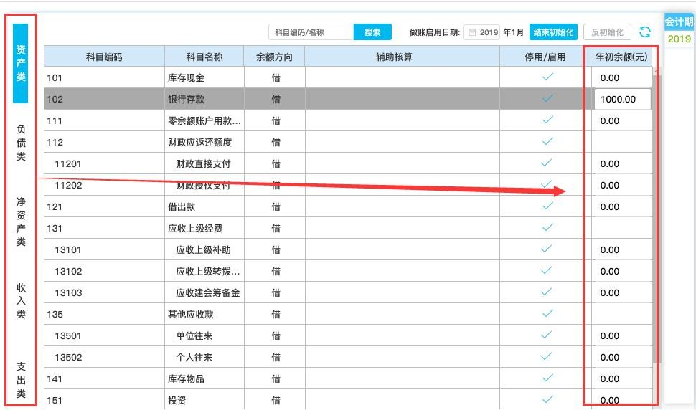

## 结束初始化

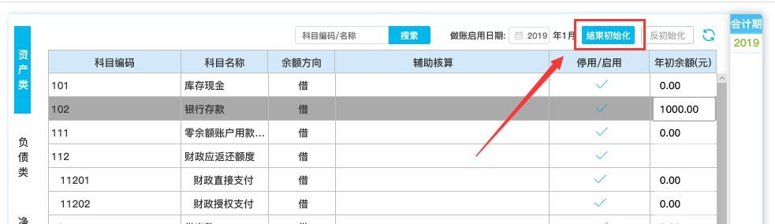

如果提示“恭喜您，借贷试算平衡，初始化完成。”说明初始化通过，否则请返回修改，如下图：

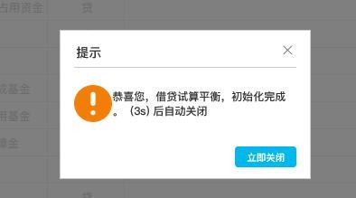

**注意：**在没有完成初始化的情况下，系统其他功能模块都无法使用。

## 反初始化

如果初始化完成后发现录入数据不对，可以点击“反初始化”按钮后对数据进行修改，修改完成后可再点击“结束初始化”按钮完成初始化。

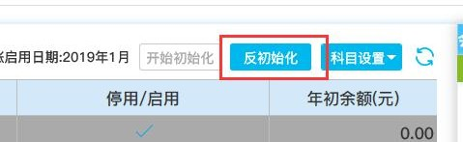

**注意：**如果已做账并审核、结账了，请先反结账到年初状态。

# 三、主要功能介绍

## 首页

点击“首页”按钮，可以全面直观掌握凭证、做账进度、报表、账户余额、收入支出情况等基本情况；也可以点击“凭证录入、“凭证查询”按钮进入凭证处理界面；点击“月末快速结账”里相关按钮快速完成月结和反月结操作，如下图：

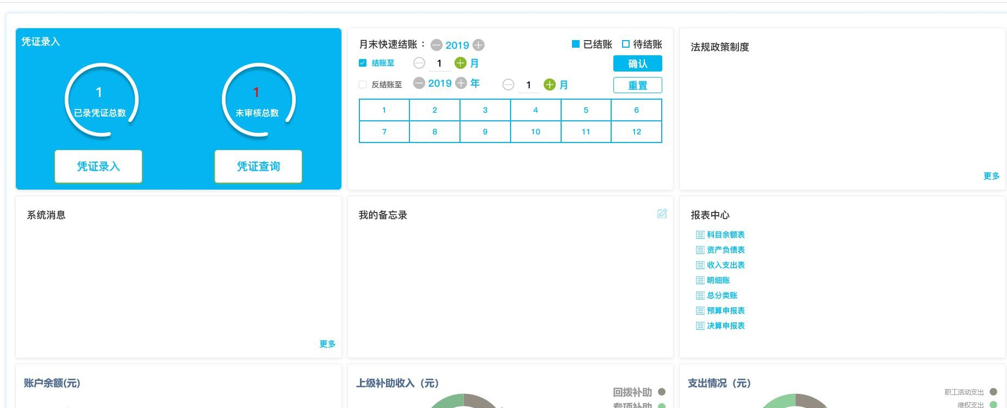

## 月末快速结账

在月末快速结账模块，勾选“结账至”，并点击加、减号选择需要月结到的月份，实现跨月结账，点击确认按钮完成指定结账工作， 如下图：

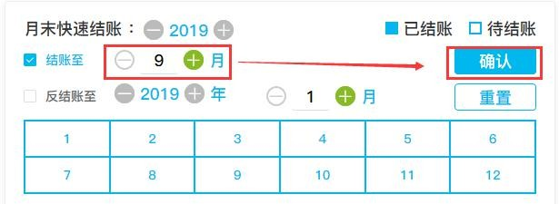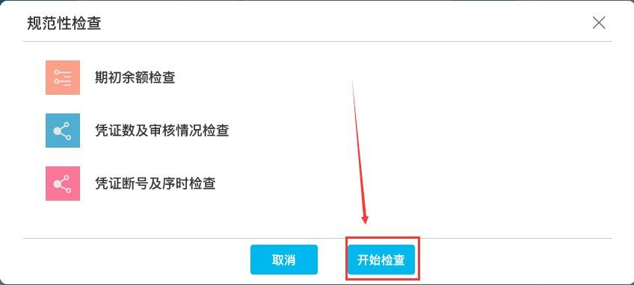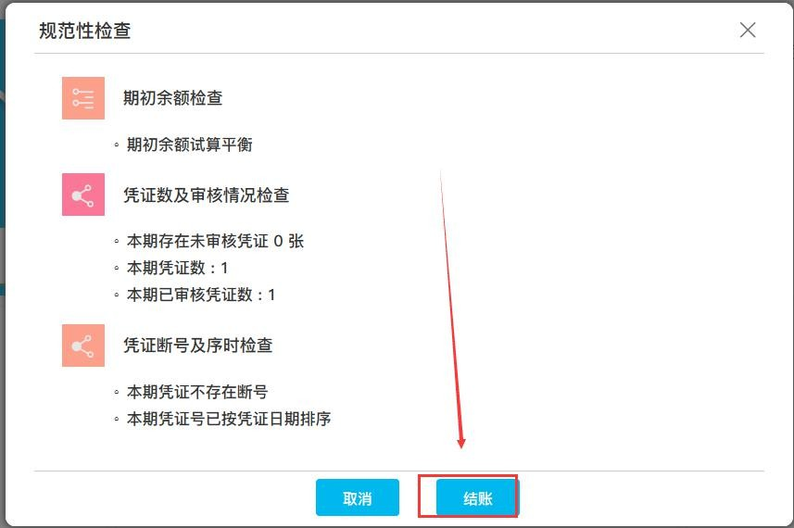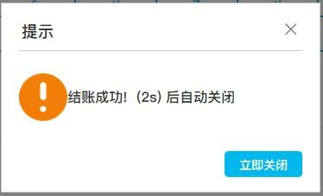

结账完成后，下方提示栏会将已月结月份用蓝色标出，方便以后进行查看，如下图：

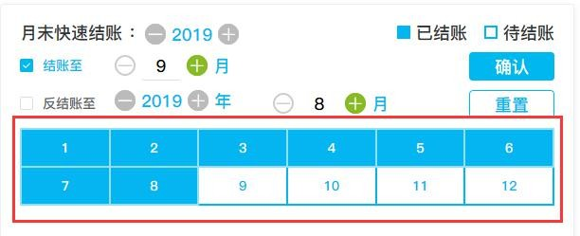

注意：结账只能向现有结账月份之后进行操作。

## 反结账

在月末快速结账模块，勾选“反结账至”，并点击加、减号选择需要反月结到的月份，点击确认按钮完成指定反结账工作，如下图：

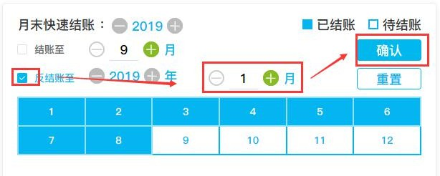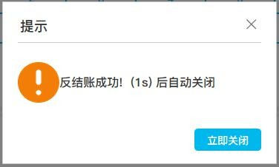

反结账完成后，下方提示栏会将未月结月份用白色标出，方便以后进行查看，如下图：

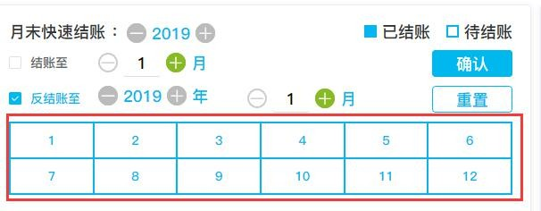

注意：反结账只能向现有结账月份之前进行操作。

## 凭证录入

凭证录入主要用于对凭证进行新增、凭证号重排、模板、修改、删除、冲红、凭证导出、凭证打印、审核、反审核、刷新、如何选择会计期、凭证定位、做下月账等功能，凭证录入一般由会计账号登录进行操作。

## 新增凭证

点击“首页”-“凭证录入”按钮或者点击导航栏上“凭证录入” 按钮进入凭证录入界面，如下图：

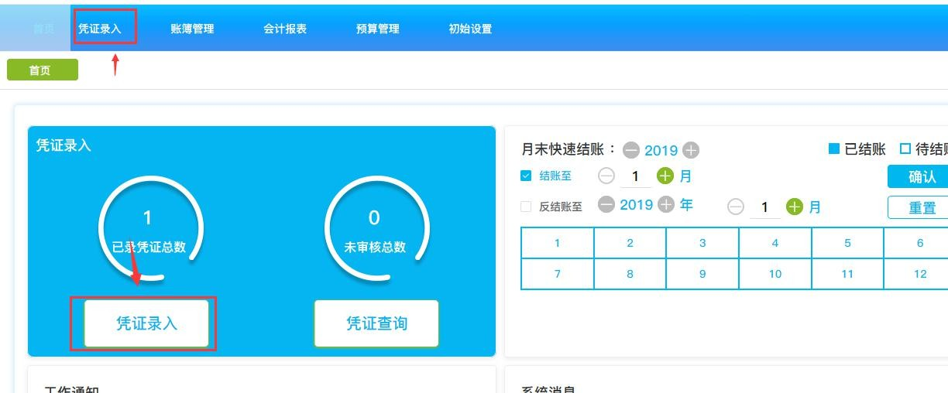

新增凭证时，如果对业务会计业务非常熟悉的操作员，可以直接在界面中录入摘要、科目、借方金额、贷方金额、凭证日期、附单据数等内容进行凭证新增，如下图：

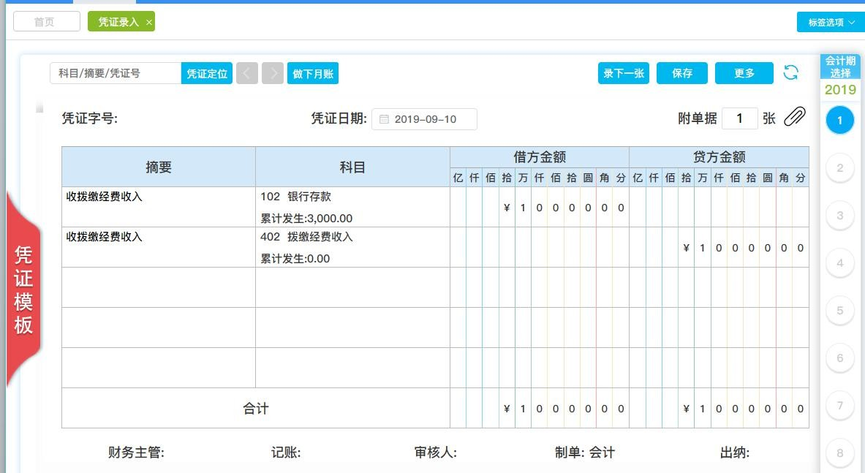

如果对会计业务相对不是很熟悉的操作员可以点击左侧“凭证模版”按钮，在弹出的凭证模版界面选择相应“收入类”、“支出类”、“通用类”中凭证模版，例如：点击“收会费收入”，在右侧框框中会显示科目情况、制度要求等相关内容，如下图：

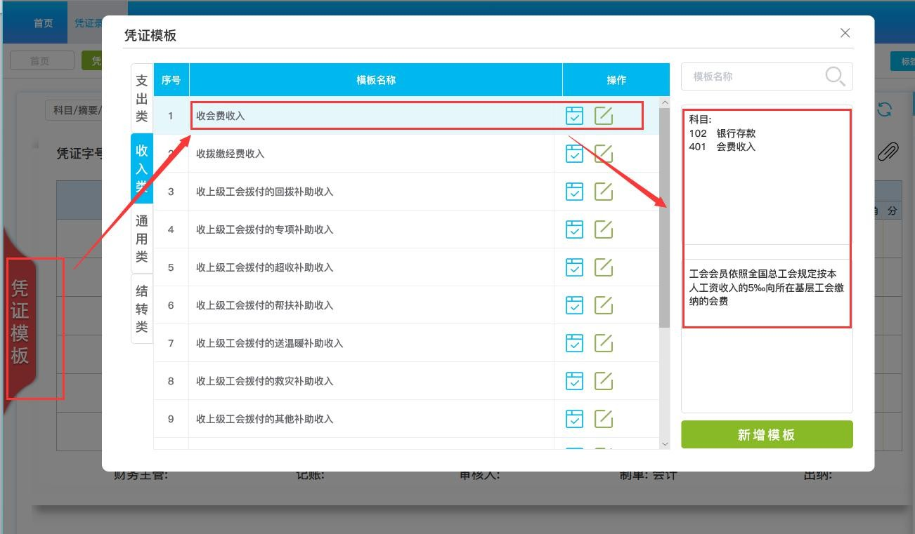

双击选中模版行，系统自动将模版带入，然后根据业务实际情况修改摘要、借方金额、贷方金额、凭证日期、附单据数等内容，方便

大家录入和使用，如下图：

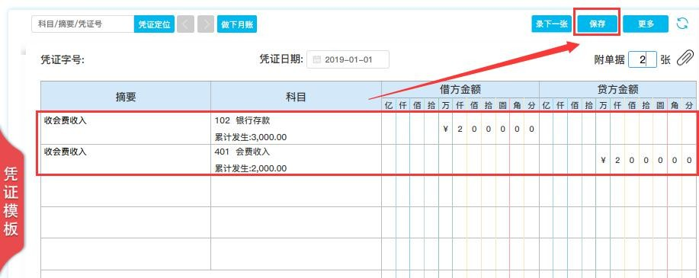

点击“保存”完成录入，如果是需要连续录入多张凭证，可以在录入完成后，点击“录下一张”按钮，提示“保存记录成功”，如下图：

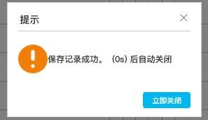

系统将保存当前凭证，并打开一个新的凭证录入窗口以便继续录入新的凭证。

注意：新增凭证时摘要、科目、借方金额和贷方金额为必录项， 且借方金额合计和贷方金额合计必须相等才可以保存成功。

## 修改

点击“凭证录入”-“会计期”中月份或点击“首页”-“凭证查

询”按钮，进入凭证管理页面选择勾选要修改的凭证，点击撔薷臄按钮，弹出修改凭证页面，待修改完成后点击摫４鏀，弹出提示保存成功即可。

**注意：**需要修改凭证必须是当月未结账、未审核的凭证，且凭证修改时借贷金额的录入也需要相等。

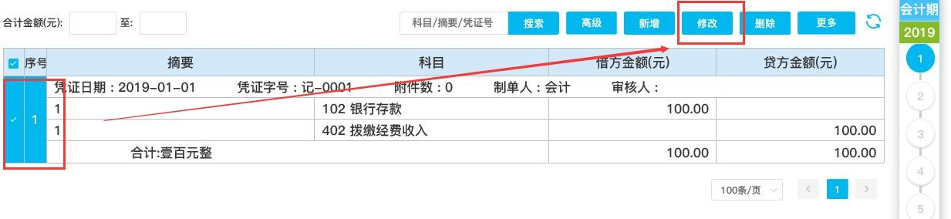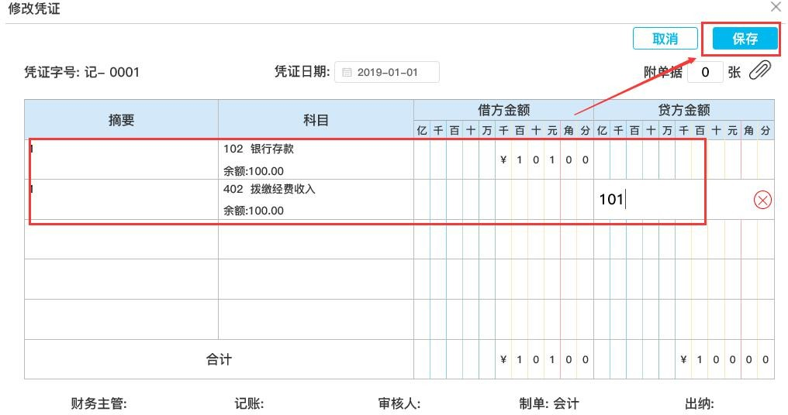

## 删除

点击“凭证录入”-“会计期”中月份或点击“首页”-“凭证查询”按钮，进入凭证管理页面勾选要删除的凭证，点击“删除”按钮， 弹出提示栏“此操作将永久删除凭证”，是否继续，点击“是”，弹出

提示删除记录成功即可。

**注意：**只有当前月份未审核过的凭证才可以进行删除。

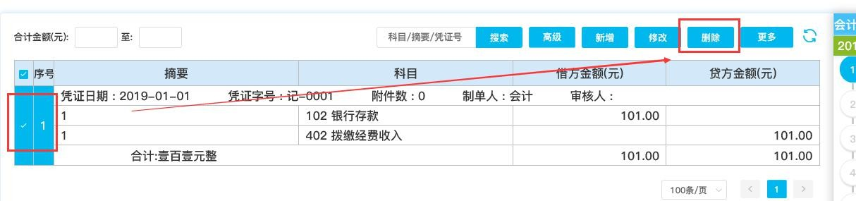

## 审核

系统有审核权限的操作员可对凭证进行审核，审核通过的凭证只可以由审核人解除审核状态，点击“凭证录入”-“会计期”中月份或点击“首页”-“凭证查询”按钮，进入凭证管理页面选择勾选要审核的凭证，点击撋蠛藬按钮弹出提示审核成功即可，如下图：

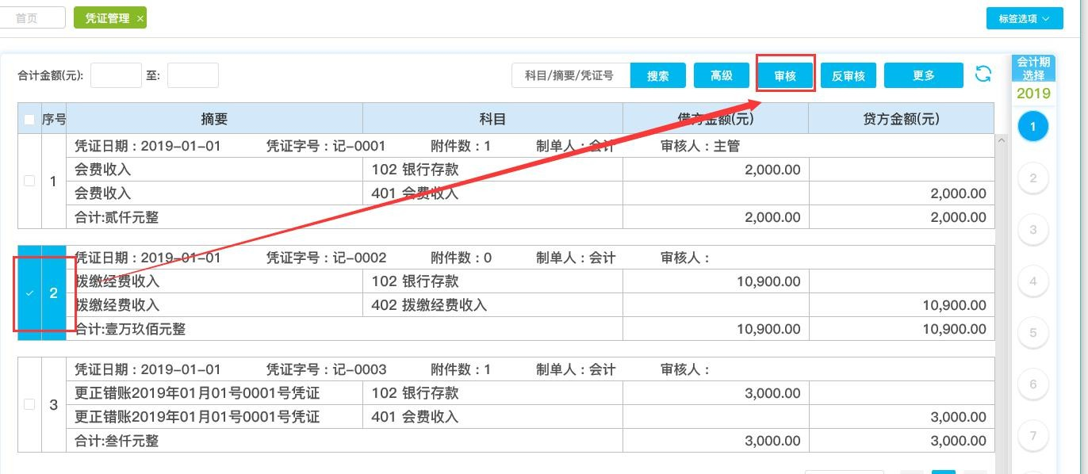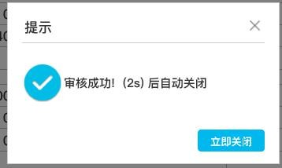

## 反审核

审核过后的单据还可以进行反审核，但只可以由原审核人对单据进行反审核，点击“凭证录入”-“会计期”中月份或点击“首页”- “凭证查询”按钮，进入凭证管理页面选择勾选要反审核的凭证，点击摲瓷蠛藬按钮弹出提示反审核成功即可，如下图：

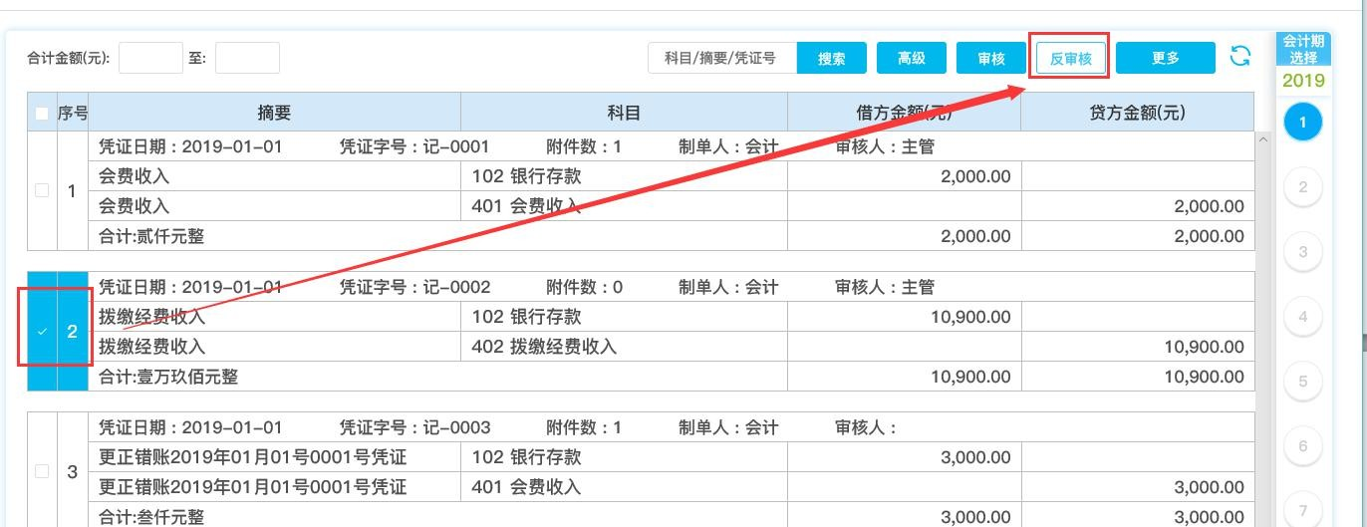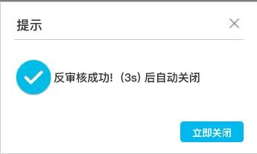

反审核过的凭证可以再进行修改、删除等操作。

## 更多-凭证号重排

当月份中的凭证存在断号或者日期顺序问题时可以使用凭证号重排，重排会让月份中的凭证号从小到大依次排列，具体的操作为选中要重排的月份。

点击“更多”-“凭证号重排”按钮，如下图：

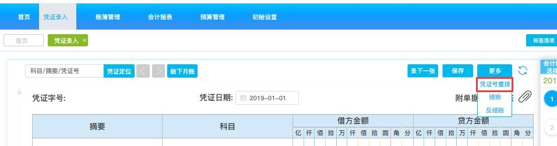

选择重排方式，撟远嘏牌局ず艛由系统自动按时间顺序进行重排， 撌侄髡局ず艛由用户拖动凭证来完成重排，例如选择撟远嘏牌局ず艛,点“确定”，选择月份确定后系统自动完成重排操作。

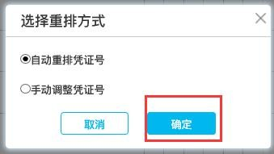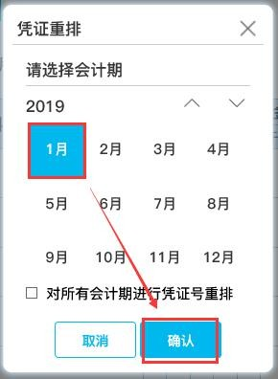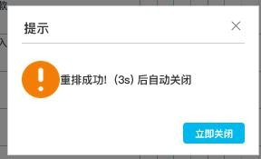

## 更多-冲红

凭证录入错误且已审核的情况下，在不采用反审核的方法删除凭证解决时，可以采用凭证冲红方法解决。

点击“首页”-“凭证查询”按钮，进入凭证管理页面勾选要冲红的凭证，点击“更多”—“冲红”，系统自动填入摘要和金额，点击“保存”，完成冲红，如下图：

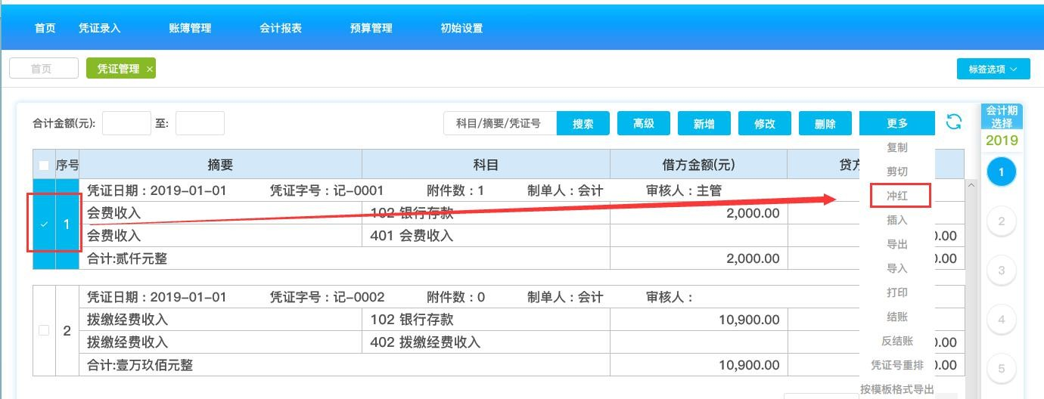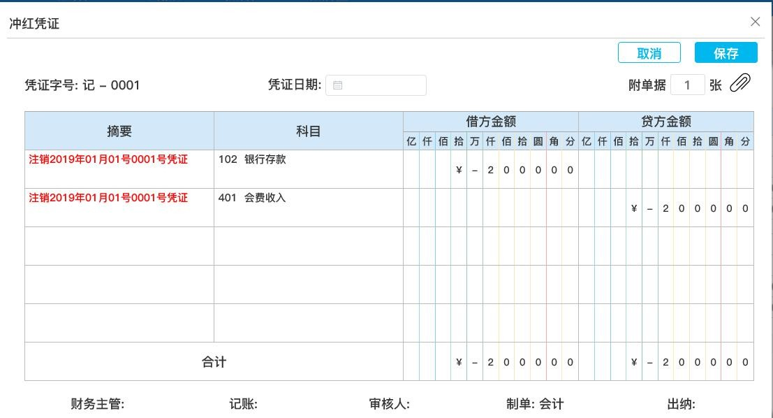

冲红完成后，系统将提示是否生成“更正凭证”，点击“取消”不更正，点击“确定”将弹出更正界面，如下图：

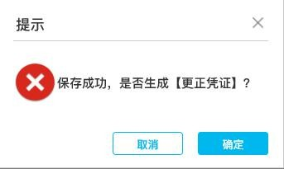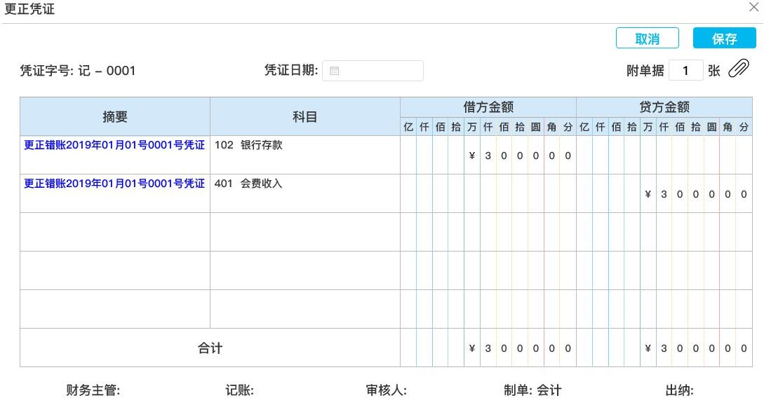

在弹出界面修改内容后，点击“保存”完成修改。**注意：**冲红和更正的凭证需要再进行审核操作。

## 凭证导出

如果审计或者其他需要导出凭证时，可以通过点击“首页”-“凭证查询”按钮，进入凭证管理页面，点击“更多”--“导出”，如下图：

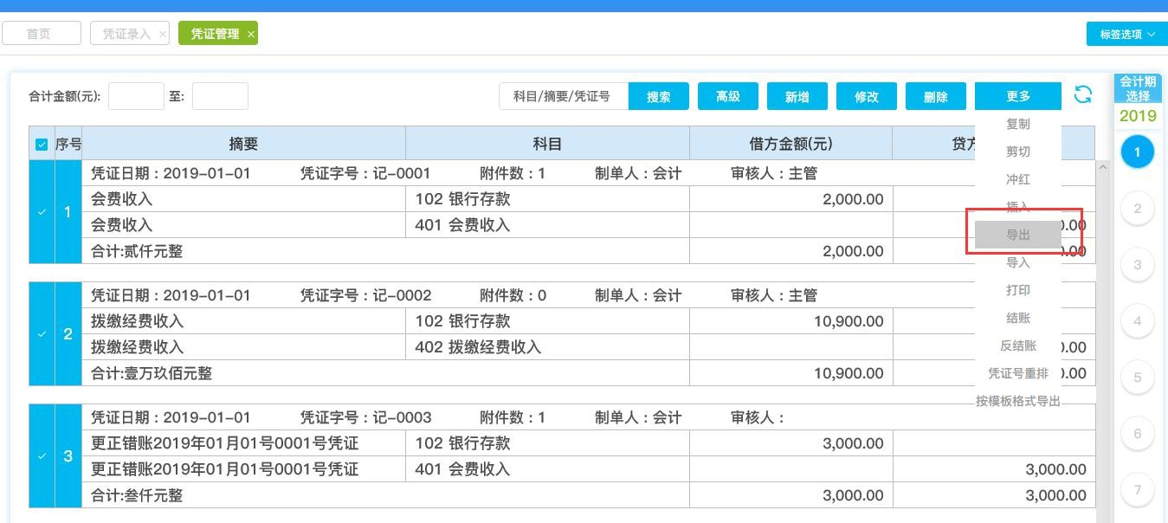

更改导出文件名称，点击“保存”完成凭证导出

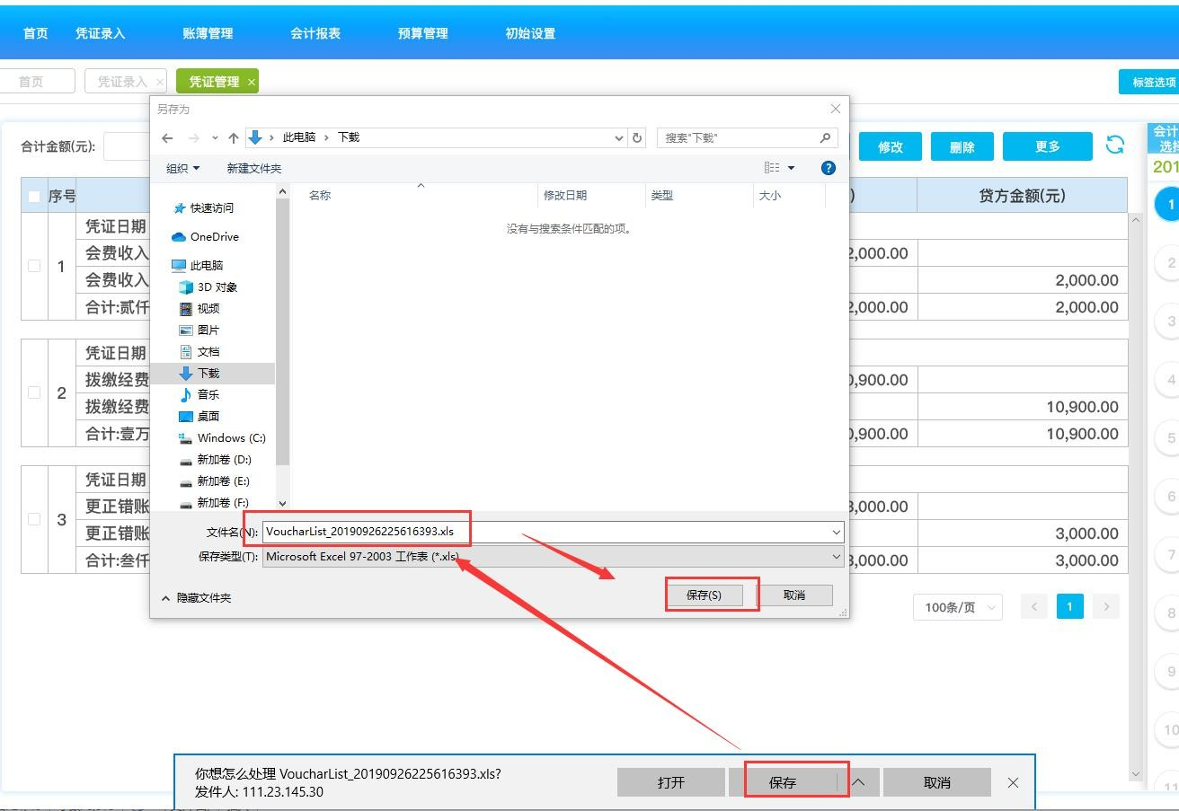

打开导出文件，如下图：

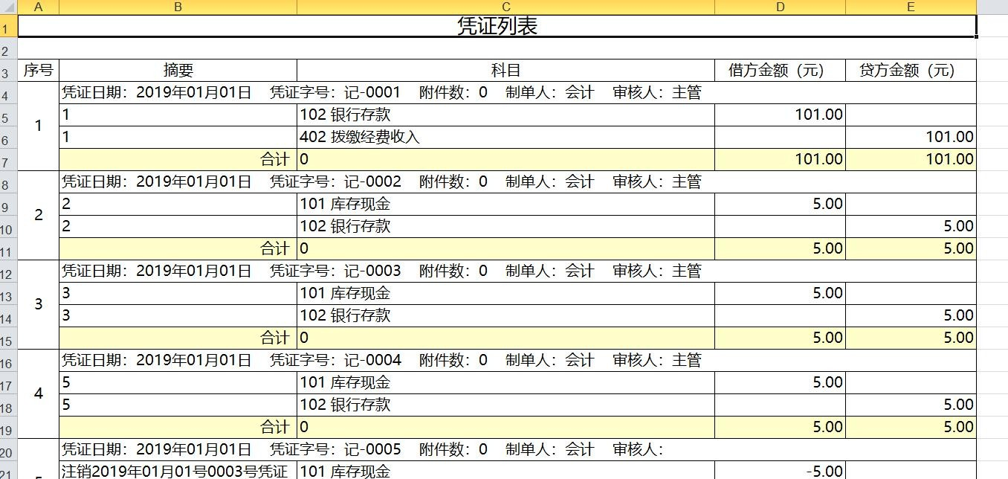

## 凭证打印

如果审计或者其他需要导打印凭证时，可以通过点击“首页”- “凭证查询”按钮，进入凭证管理页面，勾选需要打印的凭证，点击“更多”--“打印”按钮进入打印预览界面，点击“打印”，系统自动调用打印机进行打印，如下图：

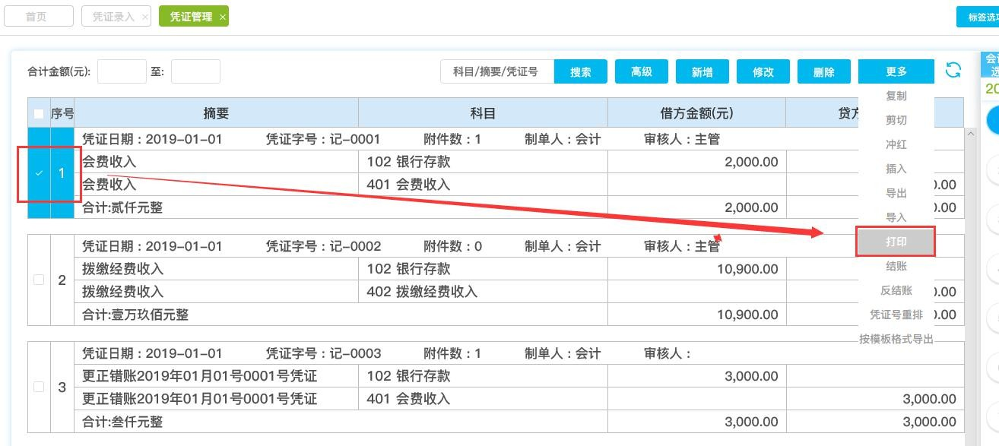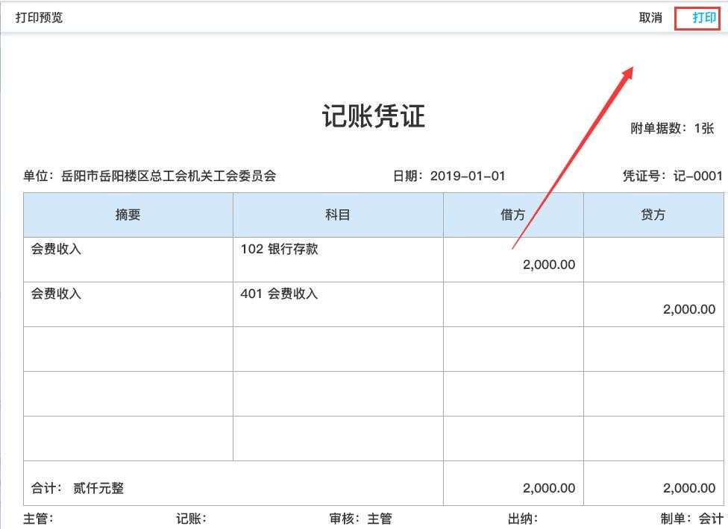

## 刷新

对于一个单位多个人使用的情况，可以通过刷新按钮获取最新数据信息，如下图：

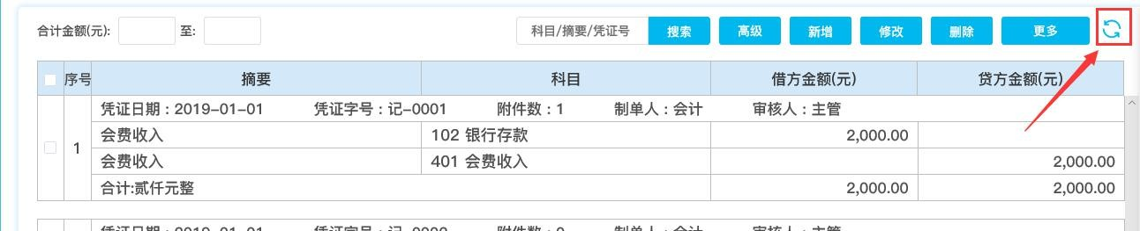

## 如何选择会计期

进入凭证各子页面时，在界面右侧有会计期月份列表，可以点击相应的月份来查看凭证和账务信息，如下图：

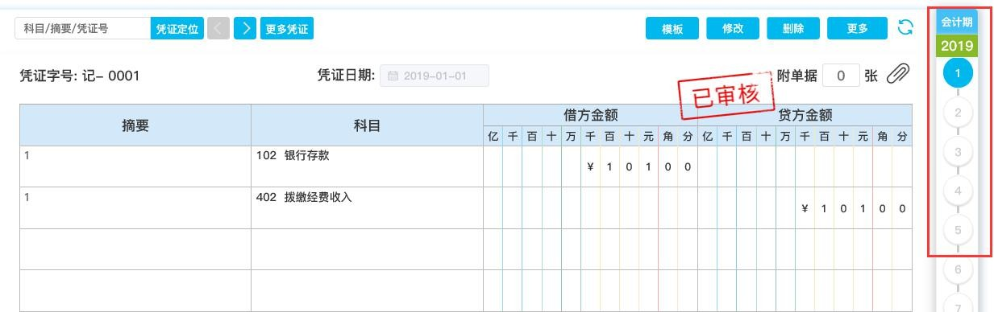

## 凭证定位

在不输入查询条件的情况下，点击“凭证定位”按钮和“凭证查询”按钮一样会直接跳转到凭证管理页面，在凭证定位输入栏中输入科目/摘要/凭证号点击凭证定位，会直接跳转到相应凭证详情页面， 如下图：

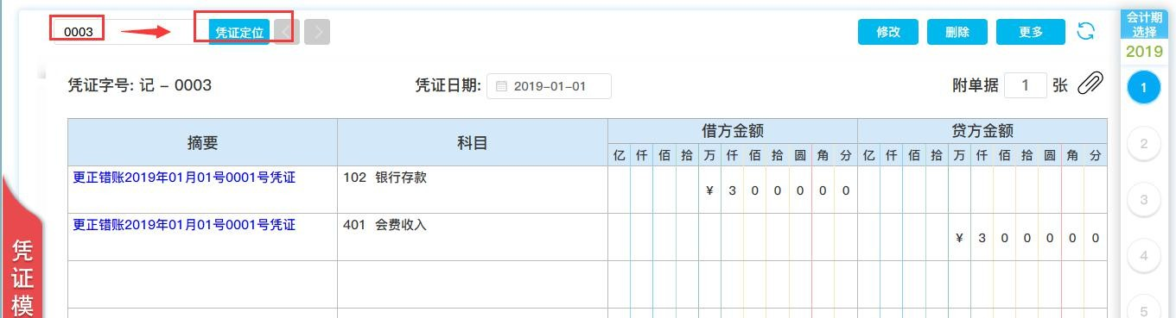

## 结账

点击“凭证录入”-“会计期”中月份或者点击“首页”-“凭证查询”按钮，进入凭证管理页面，点击“更多”-“结账”，对当期月份中的所有凭证进行借、贷方金额平衡、凭证是否审核，是否存在断

号等进行检查，只有当期中的凭证满足了这三种条件后才可以对当期月份进行结账，结账后系统自动进入下一个账务期。

（**注意：**在规范性检查窗口可以对月份中存在的凭证未审核和凭证号重排进行快捷操作）

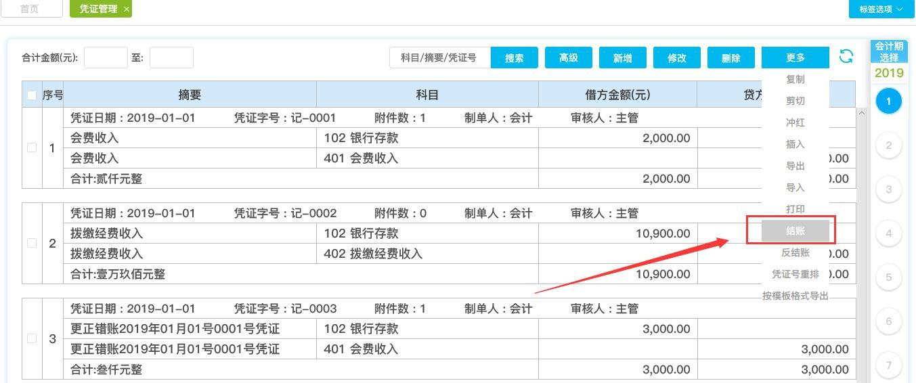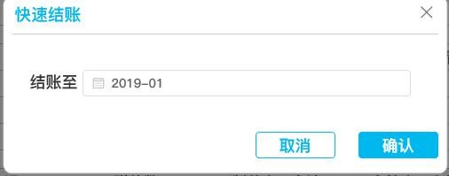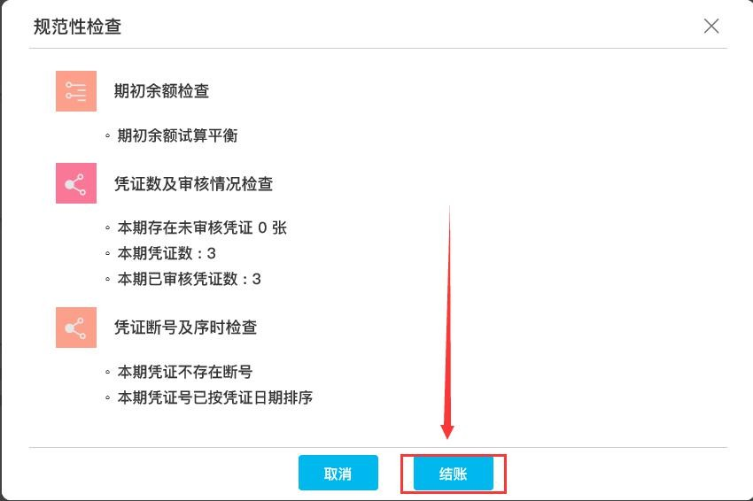

## 账簿管理

账簿管理主要基于已录入凭证统计账表情况，该模块主要包括“” “科目余额表”、“总分类账”、“明细账”模块，可以通过选择会计期和剔除条件查询出想要的数据。

## 科目余额表

点击撜瞬竟芾頂-摽颇坑喽畋頂按钮，如下图：

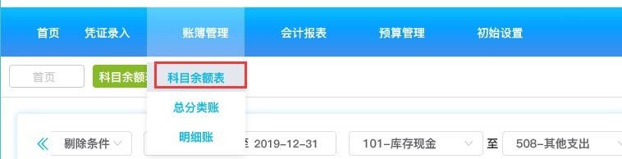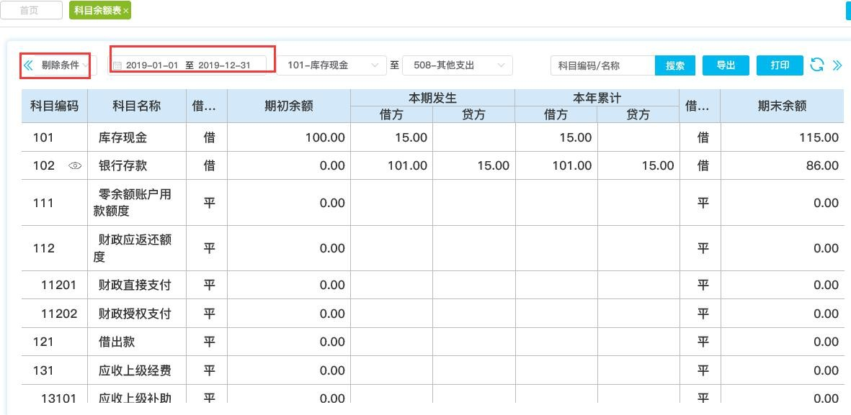

点击“剔除条件”，可按“只显示一级科目”、“剔除本期发生为零”、“剔除期末余额为零”、“剔除未审核凭证”进行筛选，如下图：

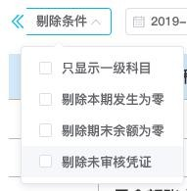

点击日期筛选项，根据查询需要选择时间段，如下图：

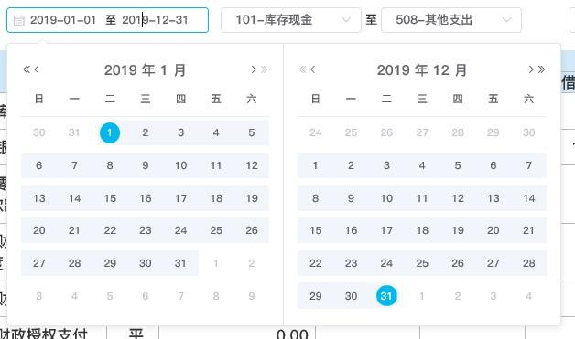

查询出数据后，可以点击“导出”，“打印”做相应操作，如下图：

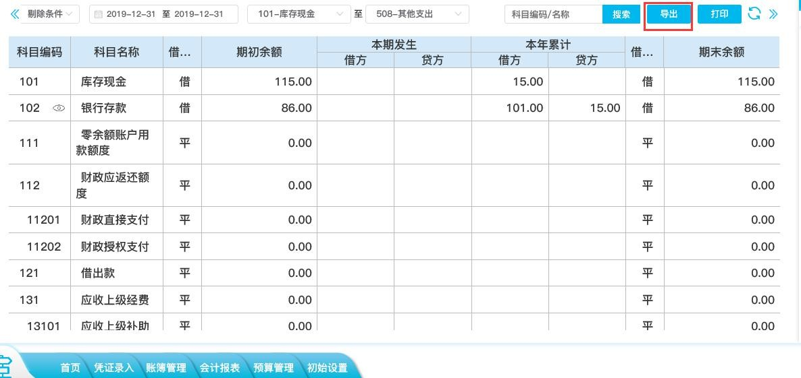

点击导出，如下图：

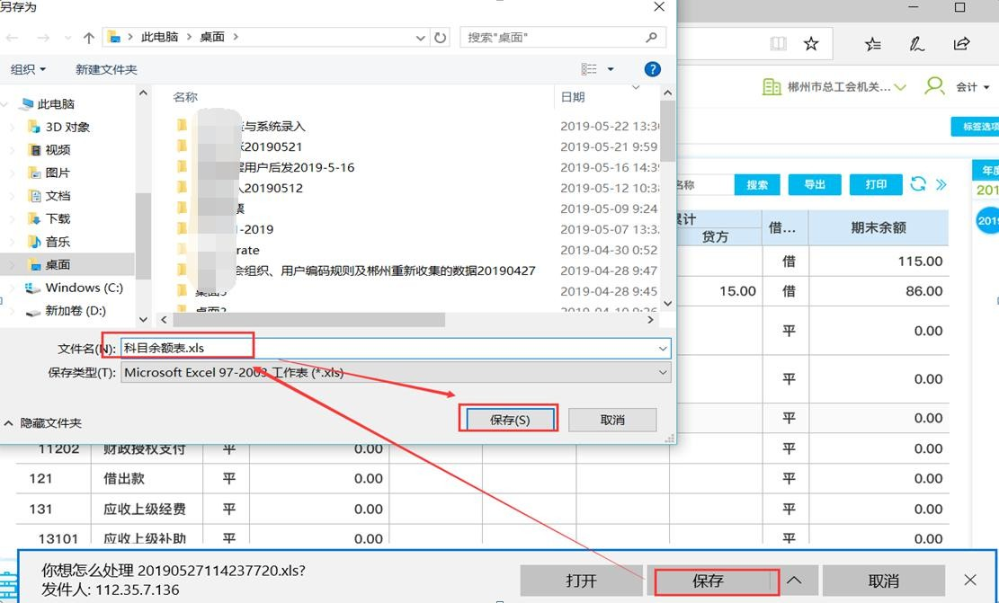

打开导出文件，如下图：

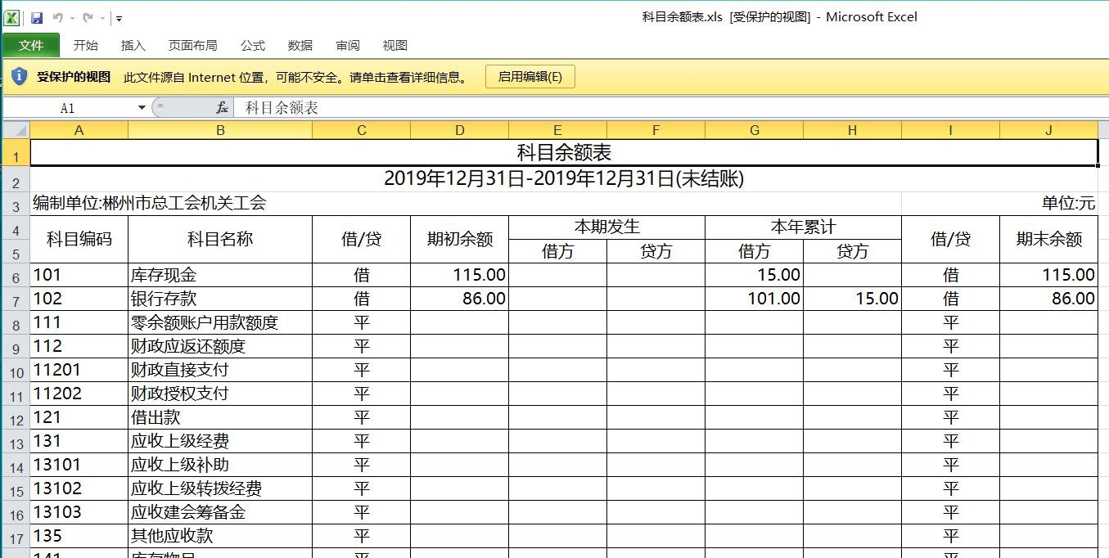

点击打印，弹出打印预览界面，如下图：

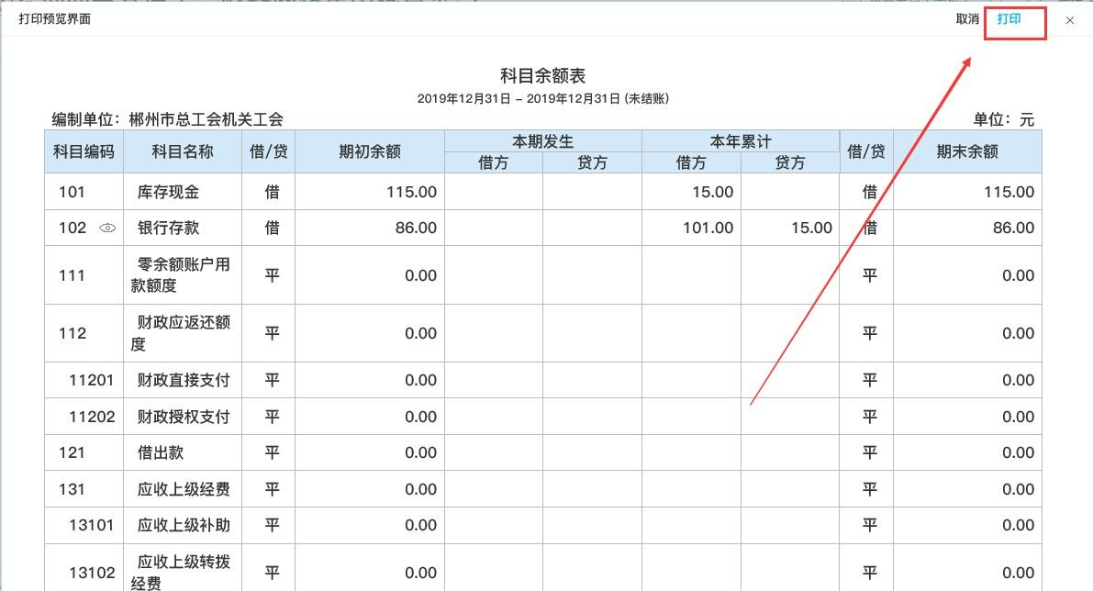

点击“打印”，系统自动调用打印机完成打印。

## 总分类账

点击撜瞬竟芾頂--撟芊掷嗾藬按钮，如下图：

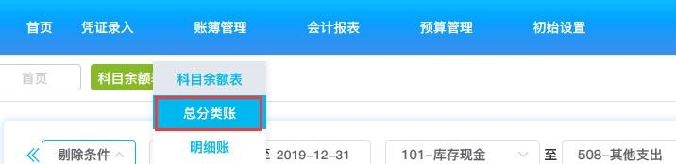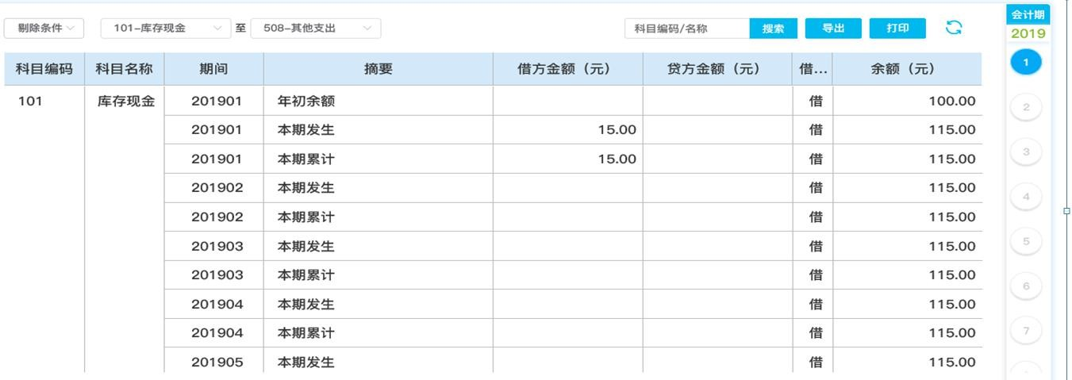

点击“剔除条件”，可按“剔除本期发生为 0”、“剔除期末余额为 0”、“剔除本期发生及期末余额均为 0”、“剔除本期发生为 0 且期末余额不为 0”，“剔除期末余额为 0 且本期发生不为 0”，“剔除未审核凭证”进行筛选，如下图：

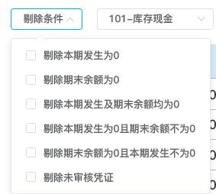

点击日期筛选项，根据查询需要选择时间段，系统提供“本月”、

“今年至今”、“最近 6 个月”快捷查询，如下图：

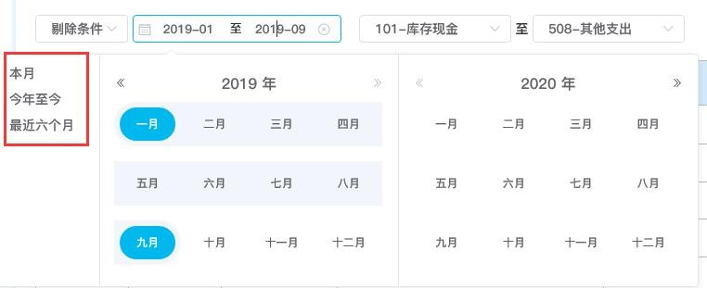

查询出数据后，可以点击“导出”，“打印”做相应操作，具体操作办法请参考科目余额表章节。

## 明细账

对添加的凭证按科目进行分类查询，用来查看科目下发生金额的明细以及科目余额。左侧有科目分类树状图，选中科目会弹出此科目下的所有凭证以及科目的年初余额、本月合计、本年累计。也可以在右上角的查询栏中输入凭证字号或摘要来查询凭证或者在高级查询中通过搜索凭证日期、凭证号码、凭证的金额来查询凭证。

点击撜瞬竟芾頂--撁飨刚藬按钮，如下图：

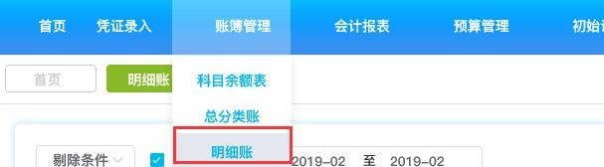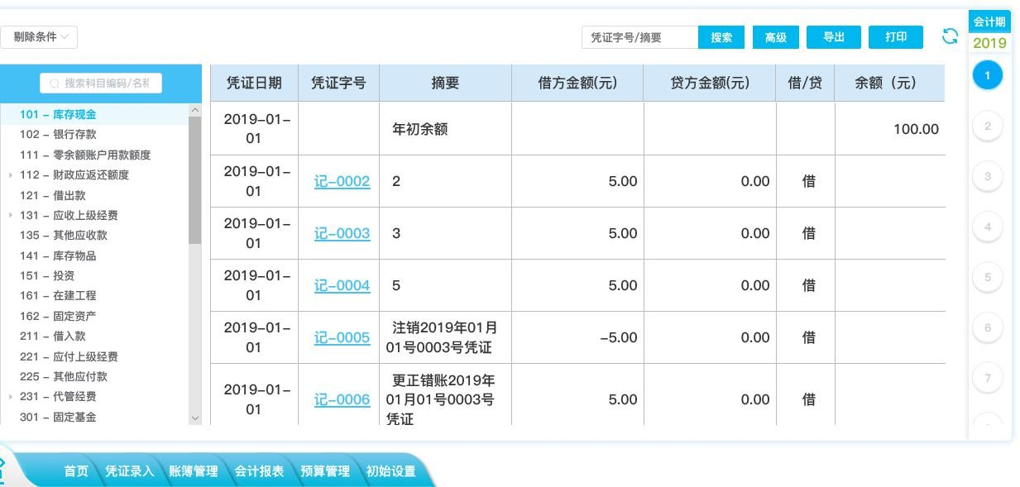

点击“剔除条件”，可按“剔除未审核凭证”进行筛选，如下图：



点击日期筛选项，根据查询需要选择时间段，系统提供“本月”、“今年至今”、“最近 6 个月”快捷查询，如下图：

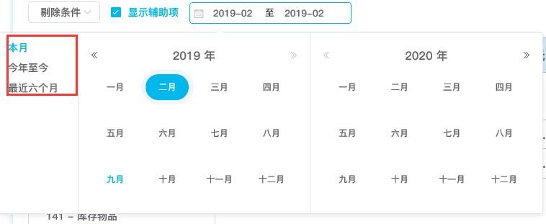

查询出数据后，可以点击“导出”，“打印”做相应操作，具体操作办法请参考科目余额表章节。

## 会计报表

## 资产负债表

资产负债表用于统计一级科目的年初数和期末数，年初数是用户第一次登录时在科目期初中为科目添加的期初数，期末数是指在用户选择的时间段内科目期初数和发生金额的累计。

点击“会计报表”--“资产负债表”，如下图：

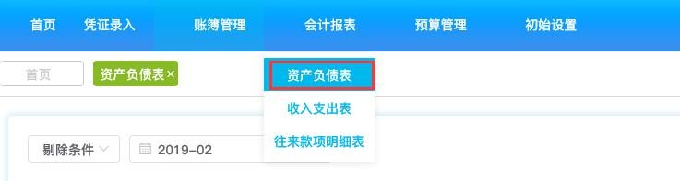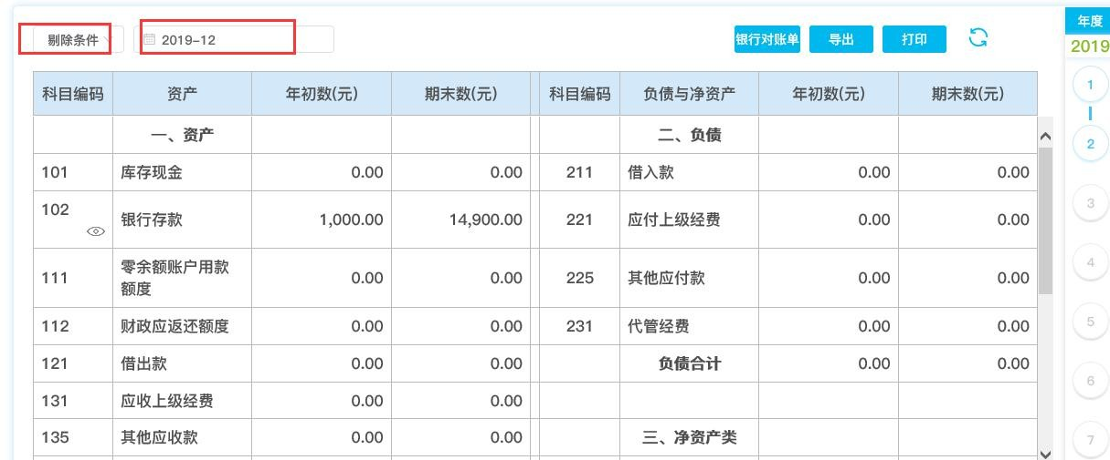

点击“剔除条件”，可按“剔除未审核凭证”进行筛选，如下图：



点击日期筛选项，根据查询需要选择时间段，如下图：

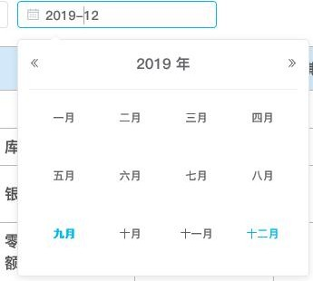

查询出数据后，可以点击“导出”，“打印”做相应操作，具体操作办法请参考科目余额表章节。

## 收入支出表

统计选定时间段内收入和支出科目的发生情况。点击“会计报表”

--“收入支出表”，如下图：

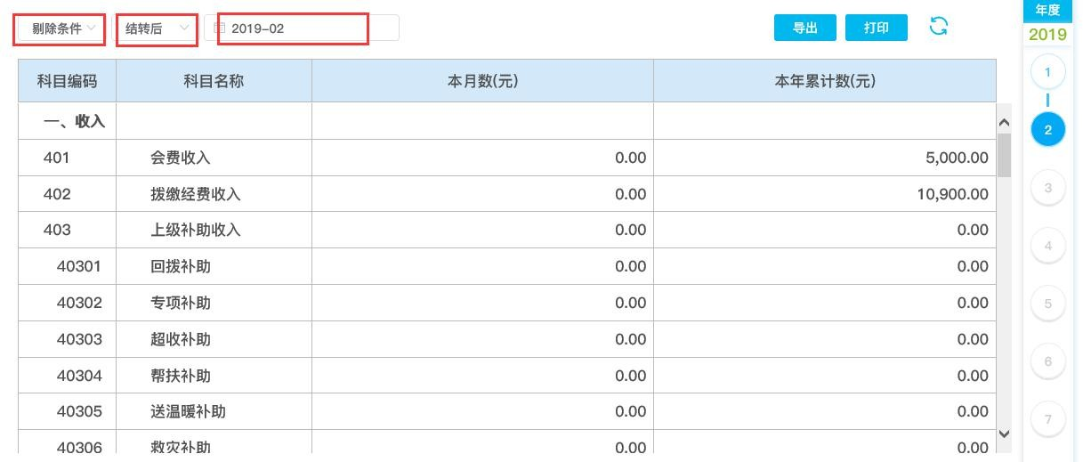

点击“剔除条件”，可按“剔除本月数及本年累计数均为 0”、“剔除

本月数为 0，且本年累计数不为 0”、“剔除本年累计数为 0，且本月数不为 0”，“剔除未审核凭证”进行筛选，如下图：

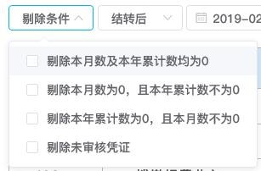

点击是否结转按钮，如下图：

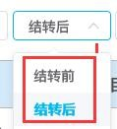

可按结转前、结转后生成收入支出表，方便大家使用。点击日期筛选项，根据查询需要选择时间段，如下图：

查询出数据后，可以点击“导出”，“打印”做相应操作，具体操作办法请参考科目余额表章节。

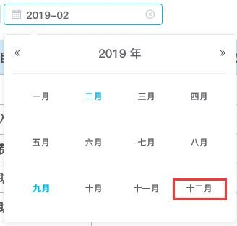

## 往来款项明细表

系统支出手工添加资产和负债类科目往来款项金额生成往来款项明细表。点击“会计报表”--“往来款项明细表”，如下图：

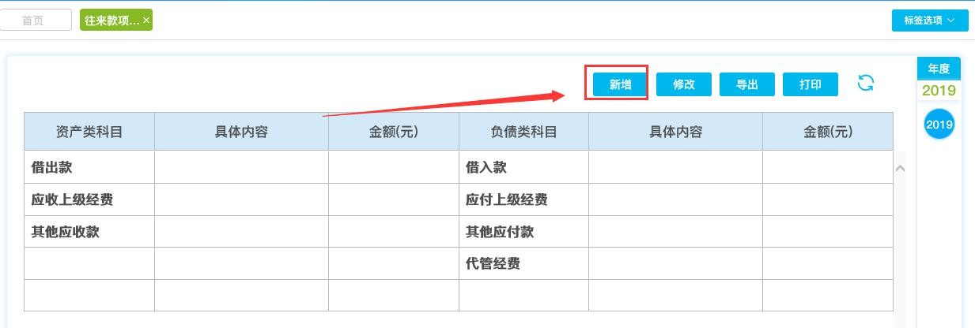

点击“新增”，在弹出的界面选择“资产类科目”或“负债类科目”，并选择“科目”比如：其他应收款，填入具体内容和金额并保存，如下图：

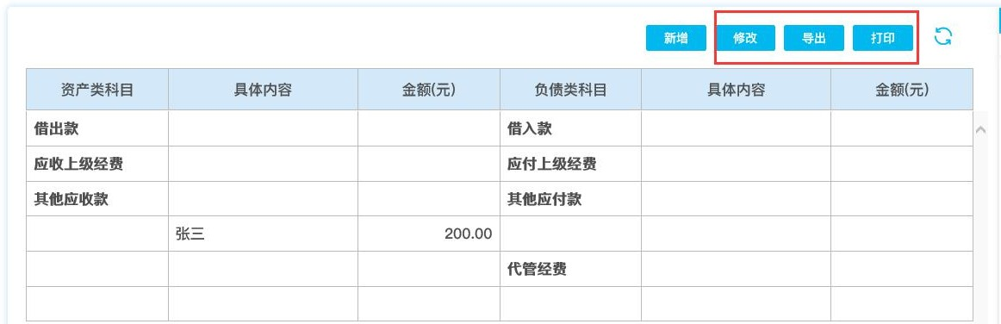

同样也可以点击“修改”按钮，对已编辑内容进行修改，如下图：

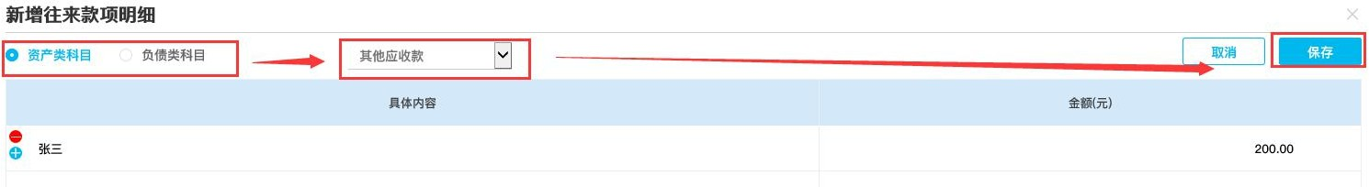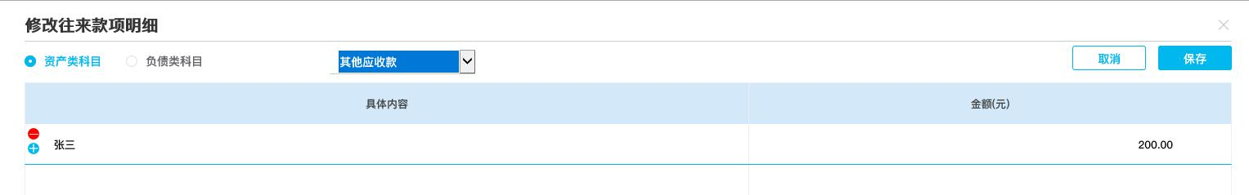

也可以点击“导出”，“打印”做相应操作，具体操作办法请参考科目余额表章节。

## 预算管理

## 年初申报

用来统计科目上年决算数和本年预算数，上年决算数是科目上一年度发生数，本年预算数和说明是由用户自己编辑添加的，编辑完成后可以点击“保存并上报”按钮或者点击“保存”在页面查看后再上报年初预算，上报后不可以更改，在页面上将保留一个已上报和上报时间的标志。

点击撛に愎芾頂--撃瓿跎瓯〝，如下图：

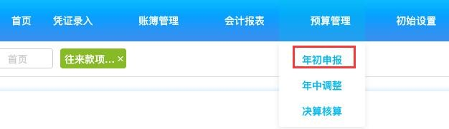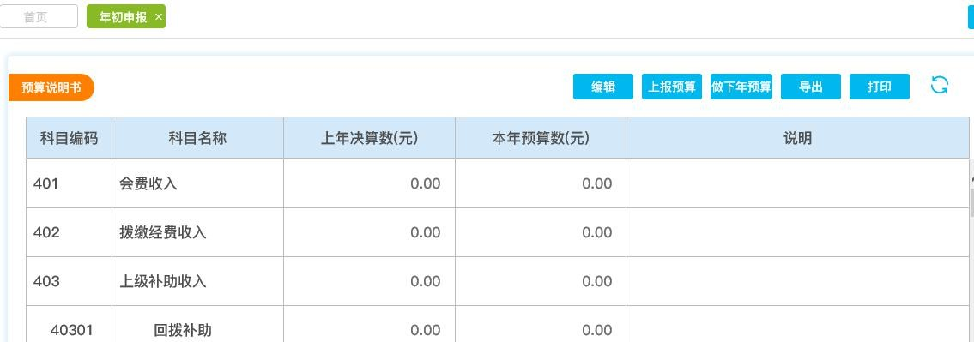

* + - 1. 编辑

用于添加本年各收支科目的预算数金额，点击“编辑”按钮，在输入科目金额后点击“保存”，弹出提示“保存成功”即可。

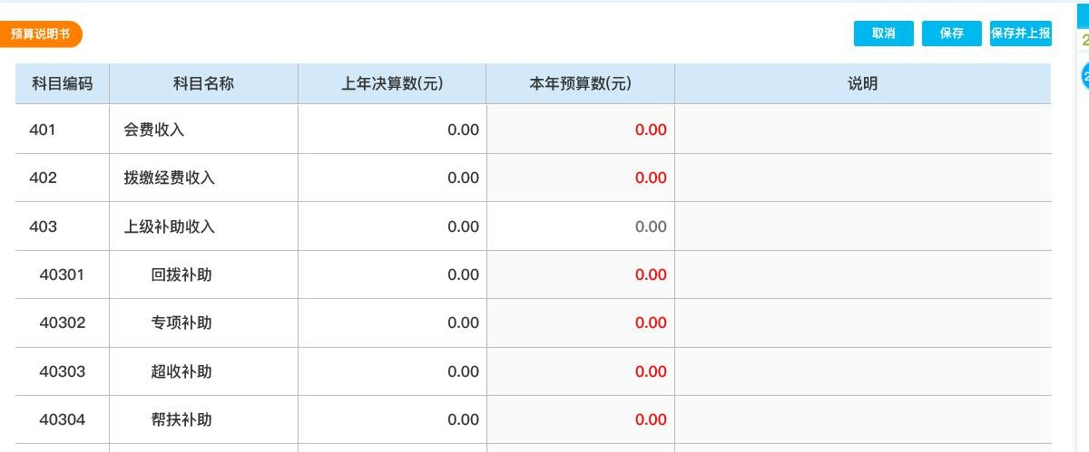

* + - 1. 上报年初预算

在编辑好年初预算后点击“上报预算”按钮，在弹出提示“上报后不允许更改”，点击“确定”，提示上报成功即可，上报后不可以更改，在页面上会保留一个已上报和上报时间的标志。

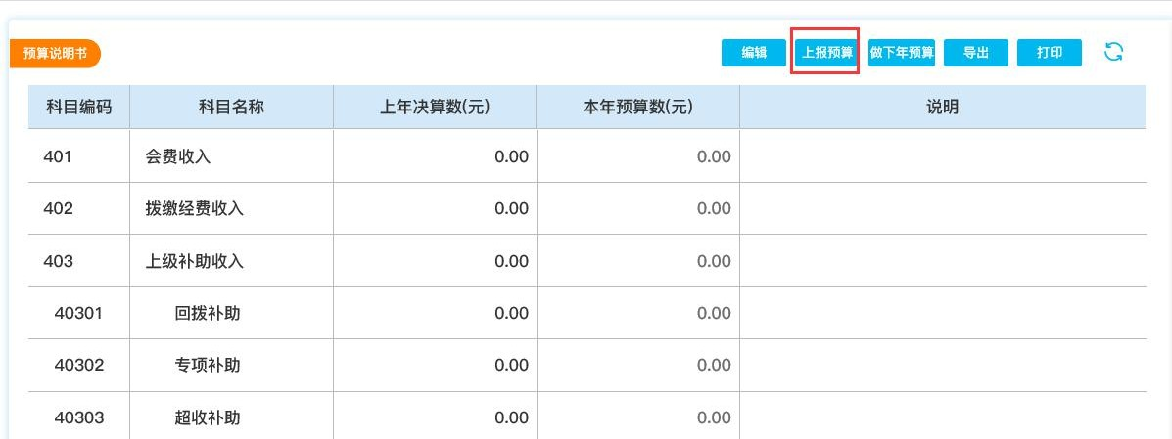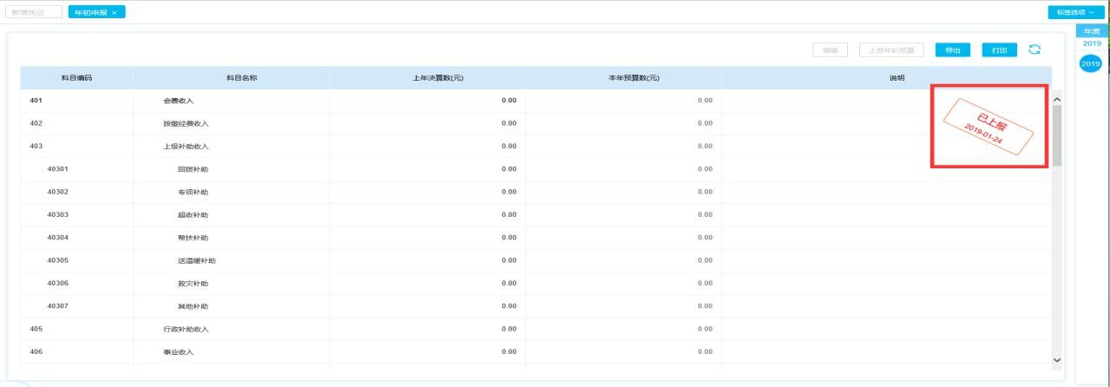

点击“导出”，“打印”做相应操作，具体操作办法请参考科目余额表章节。

## 年中调整

在对年初预算进行上报后才可以进行年中调整，年中调整主要包含年初核定预算数、预算调整数、调整后预算数和说明四个文字栏。点击“预算管理”-“年中调整”，如下图：

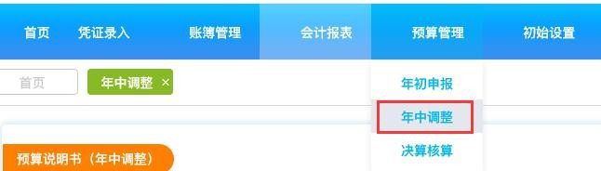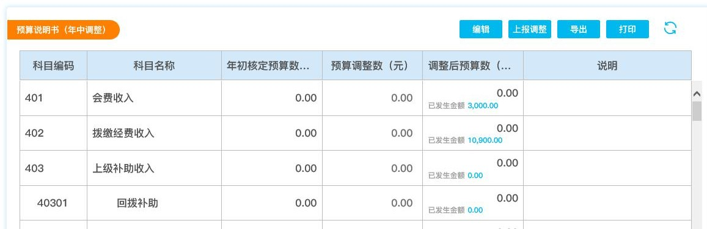

* + - 1. 编辑

点击“编辑”后用户就可以在“预算调整数”和“说明”中输入， 年初核定预算数是在年初预算中上报的金额，用户在预算调整数中填入要修改的金额后，调整后预算数一栏会相应调整预算数据，编辑完成后点击“保存”或“保存并上报”，方法与年初申报一致。

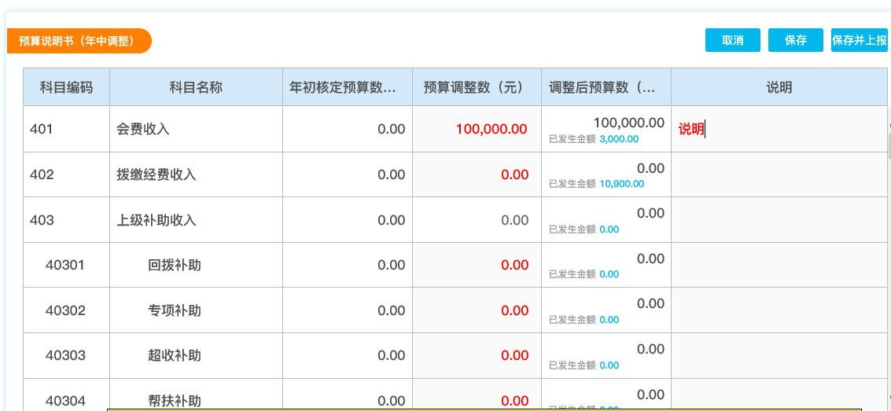

* + - 1. 上报年中调整

对年中预算进行上报，在用户编辑好年中调整后，点击“上报年中调整”按钮，在弹出的“年中调整上报后不允许修改，确定上报？”

点击“确定”，上报后不可以更改，在页面上将保留一个已上报和上报时间的标志。

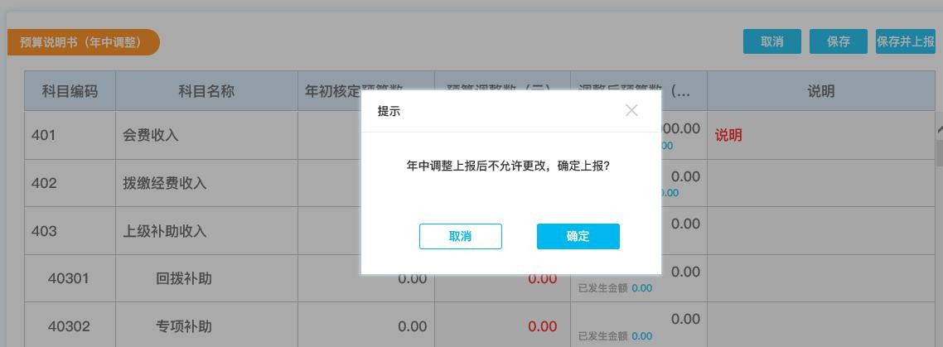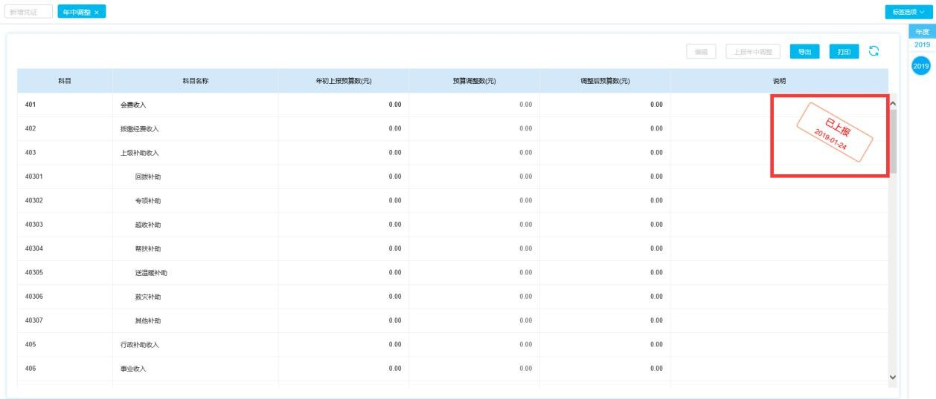

点击“导出”，“打印”做相应操作，具体操作办法请参考科目余额表章节。

## 决算核算

在用户对年中调整进行上报后就可以看到决算核算数，决算核算主要包括核定预算数、决算数、完成预算百分比和说明。

点击“预算管理”-“决算核算”，如下图：

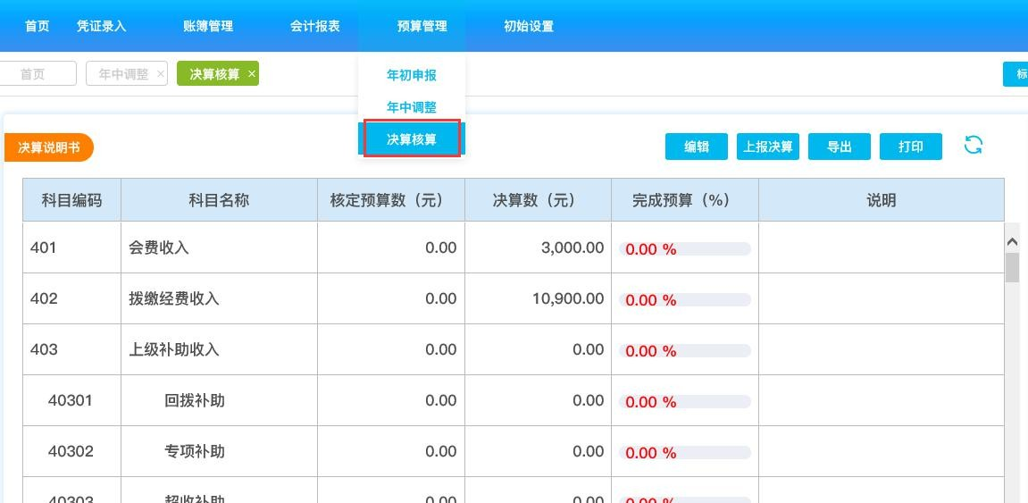

* + - 1. 编辑

点击“编辑”用户可以输入说明，核定预算数就是用户年中调整后的预算数金额，决算数是科目凭证累计发生额，完成预算%是决算数 占 核 定 预 算 数 得 百 分 比 。

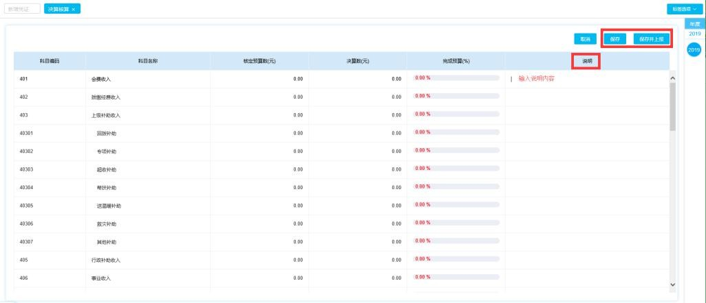

* + - 1. 上报决算核算

当用户号编辑决算核算后点击“上报决算”，弹出提示“年末决算核定后不允许修改，确定核定？”，点击“确定”，保存成功即可。

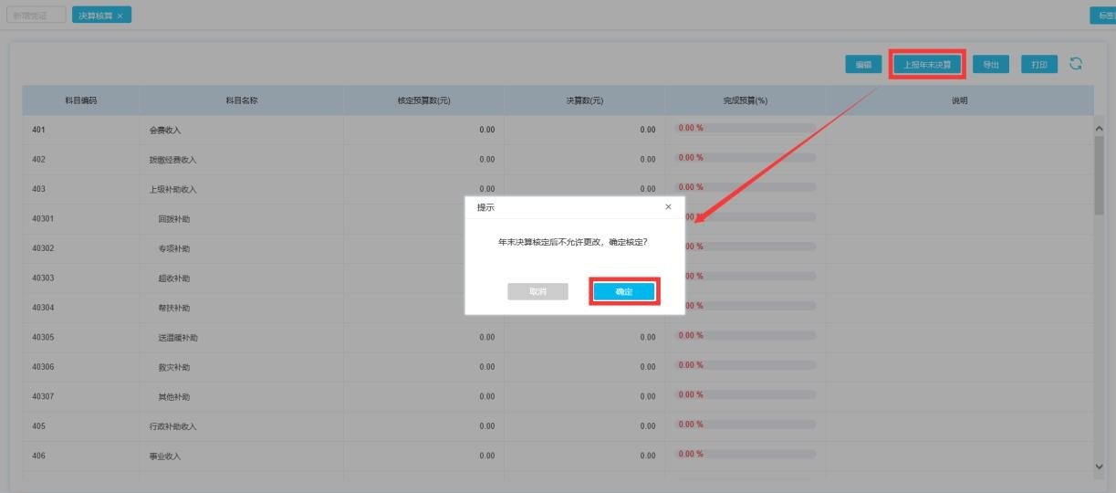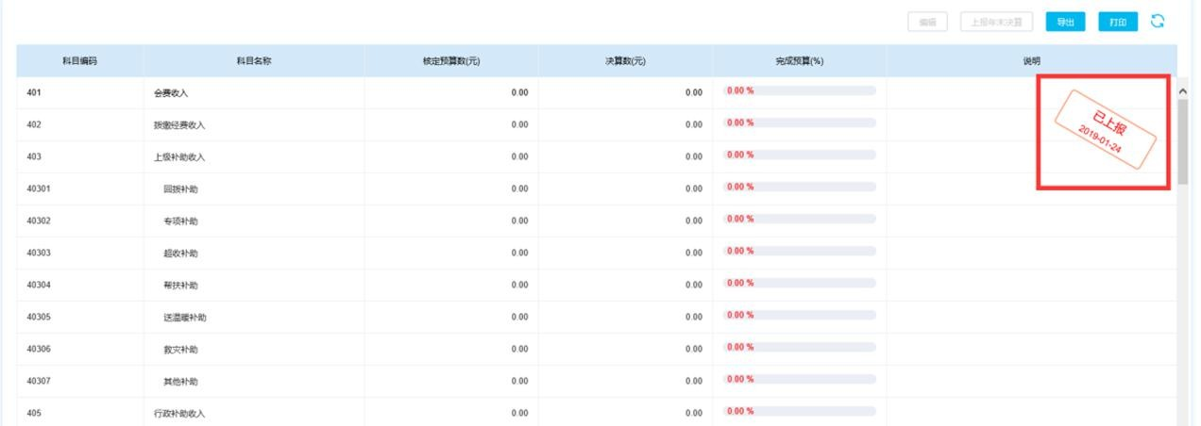

点击“导出”，“打印”做相应操作，具体操作办法请参考科目余额表章节。

## 基础设置

## 科目期初

* + - 1. 初始化设置

科目期初初始化操作参见初始化设置章节。

* + - 1. 科目新增

选中需要加子科目的科目，点击“科目设置”-“新增”，弹出科目新增窗口，系统自动生成科目编码，输入“科目名称”以及根据需要是否勾选辅助核算项后，点击“保存”即可，如下图：

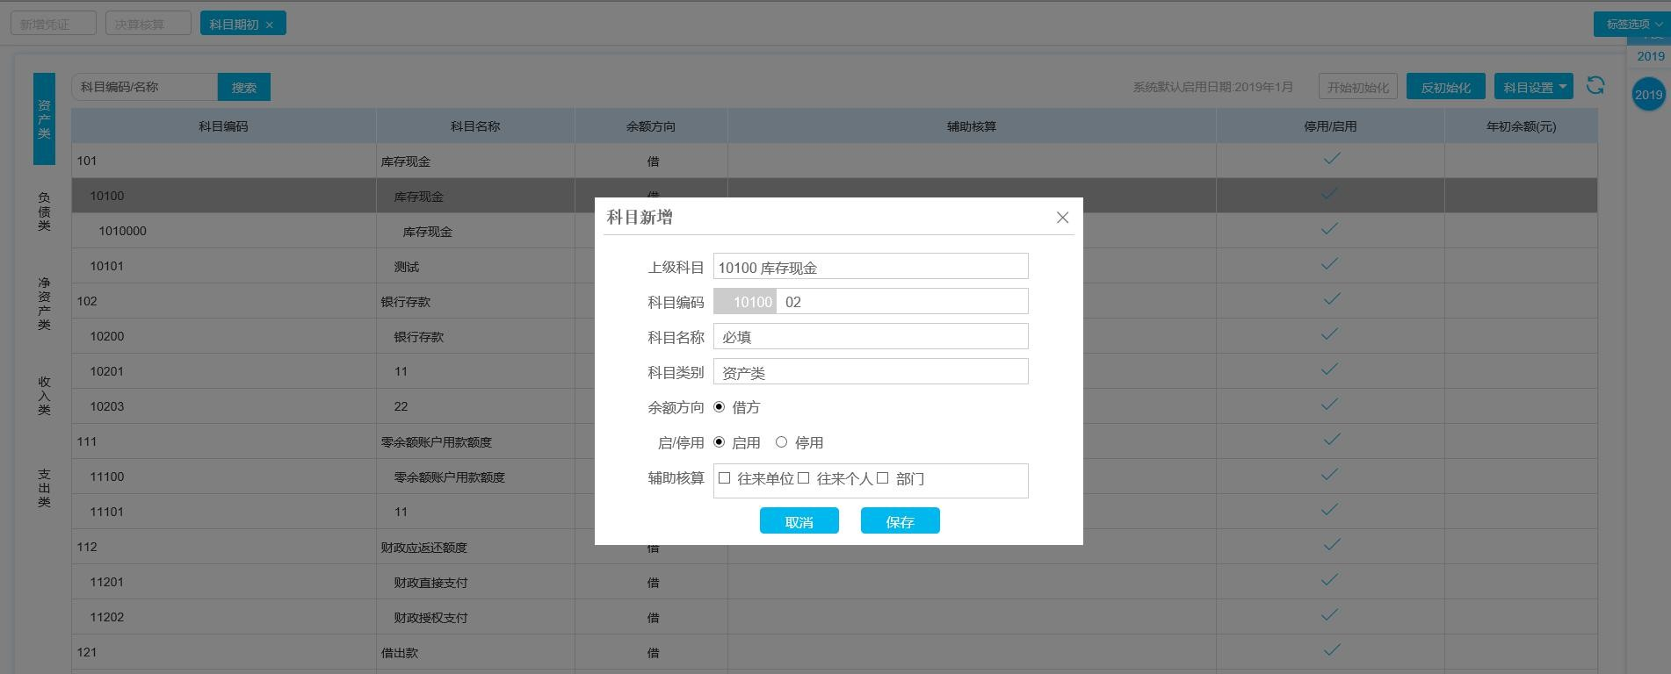

* + - 1. 科目修改

选中需要修改的科目点击“科目设置”-“修改”，弹出科目修改窗口，在修改窗口中进行相应的修改后，点击“保存”修改成功即可。

**注意：**修改科目信息时非下级科目是不可以修改的，下级科目修改时也只可以修改科目的辅助核算项内容。

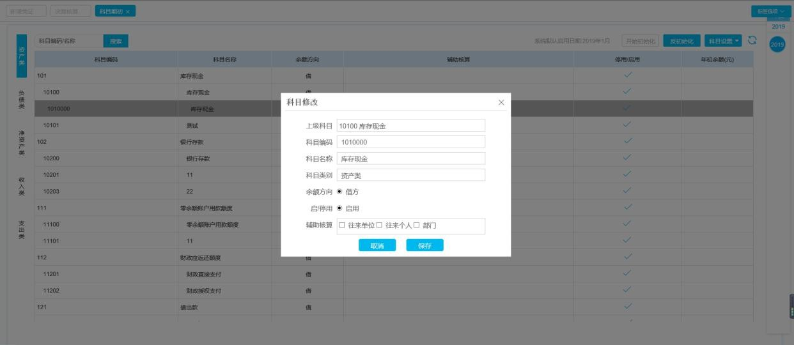

* + - 1. 科目删除

选中需要删除的科目，点击“科目设置”-“删除”，弹出提示删除成功即可。

**注意：**系统内置科目以及发生过业务的科目是不允许删除的。

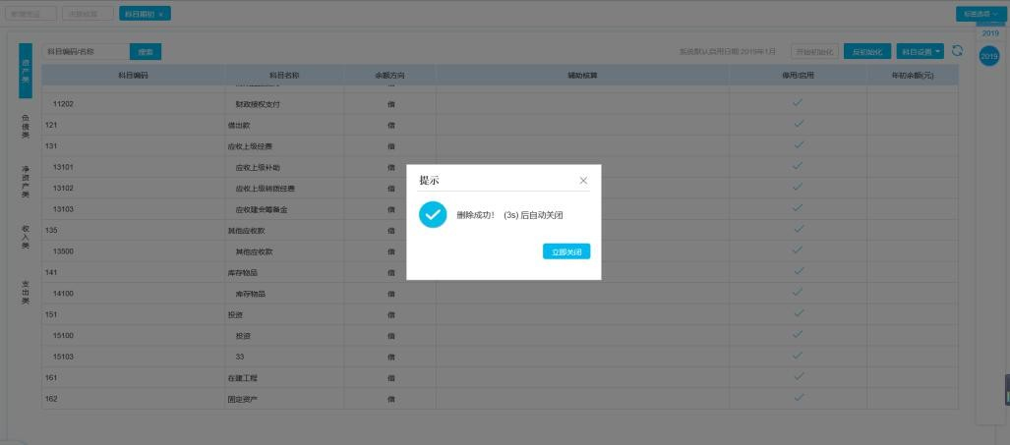

## 辅助核算

* + - 1. 辅助类型管理

该模块用于添加和删除辅助类型，点击“辅助类型管理”弹出“类

型分类”窗口，在类型分类窗口中可以对辅助类型进行添加和删除， 添加时只需要在类型名称中输入辅助类型的名称，点击“立即创建”，在下方类型列表中就会出现添加的辅助类型，删除时可以点击列表后的“减号”键即可。

**注意：**系统内置的辅助类型是不可删除的。

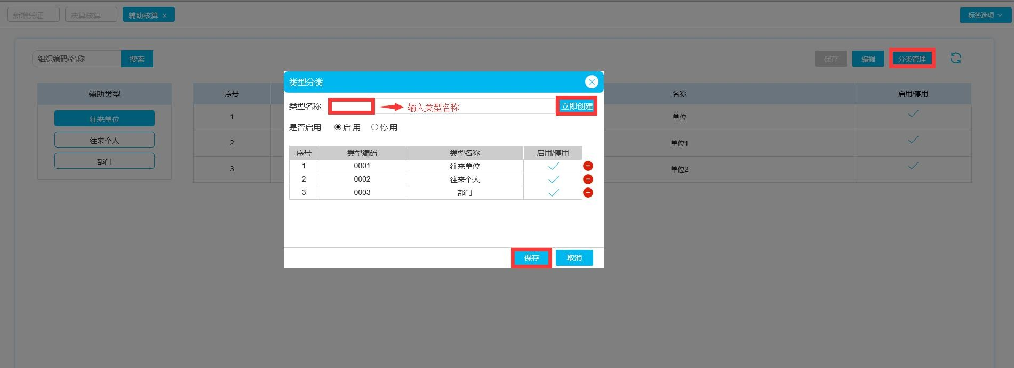

* + - 1. 辅助项设置

选中需要编辑的辅助类型，点击“编辑”在已添加的辅助项前会出现一个加号和一个减号，点击加号就会新增一行，用户只需要输入名称，选择停用还是启用，如要删除点击行前的减号，保存完成操作。

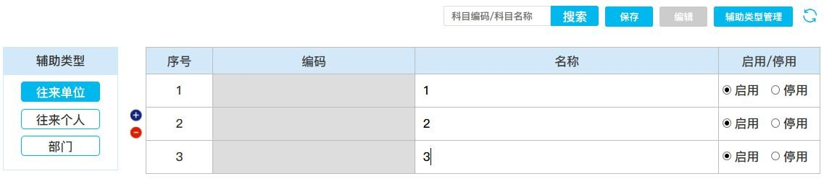

# 四、技术支持联系方式

为更好地提供基层软件技术支持，我们将提供云电话接入，并为各市州安排相应技术人员进行对接，对于需要远程服务的单位也将统一使用“帮我吧”客户端进行远程操作。

各市州技术支持人员如下：

|  |  |  |  |  |
| --- | --- | --- | --- | --- |
| **序号** | **市州名称** | **技术联系人** | **QQ** | **联系电话** |
| 1 | 长沙市 | 陈圳柔 | 3135223953 | 云电话：0731-81897199 |
| 2 | 株洲市 |
| 3 | 湘潭市 |
| 4 | 常德市 | 宋毅伟 | 480864793 |
| 5 | 岳阳市 |
| 6 | 益阳市 |
| 7 | 邵阳市 | 唐胜 | 1474628200 |
| 8 | 郴州市 |
| 9 | 怀化市 | 蒋卓涵 | 2109360977 |
| 10 | 永州市 |
| 11 | 衡阳市 |
| 12 | 娄底市 | 胡彪 | 1319453524 |
| 13 | 张家界市 |
| 14 | 湘西州 | 谭晓 | 3323874445 |
| 15 | 省产业工会 |

结合各地技术服务情况，将灵活配置更多人员进行技术支持。请各市州、区县自行建立QQ 群，由市州、区县核实基层工会单

位信息，并将相应技术支持人员拉入群，进群的单位修改群昵称为“单位名称+姓名”，方便管理。